梧州市反腐倡廉教育基地管理中心业务楼建设项目家具采购更改公告

一、项目名称：梧州市反腐倡廉教育基地管理中心业务楼建设项目家具采购
二、项目编号：WZZC2023-G1-03108-CGZX
三、更改信息：
更改内容：采购文件
1、第二章 采购需求更改为：
名称 | 参考图片 | 规格 | 单位 | 数量 | 材质说明 | 备注
横向拆叠  进墙面床 | 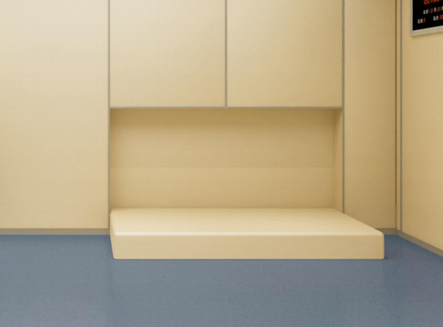 | 1100*200*2100 | 张 | 25 | ★1.基材：采用优质环保E1级多层实木板，实木多层板符合 GB/T 9846-2015 《普通胶合板》 III 类 GB 18580-2017 《室内装饰装修材料 人造板及其制品中甲醛释放限量》 GB/T 17657-2022 《人造板及饰面人造板理化性能试验方法》甲醛 释放限量≤0.05mg/m³； 含水率≤12%；顺纹静曲强度≥50MPa；横纹 静曲强度≥35MPa ；顺纹弹性模量≥5500MPa ；横纹弹性模量≥ 5000MPa；24h 吸水厚度膨胀率≤6%。  ★2.面材：采用厚度0.6mm优质实木皮贴面，木皮符合GB/T 13010-2020《木材工业用单板》GB 18580-2017 《室内装饰装修材料 人造板及其制品中甲醛释放限量》含水率8%-16%，甲醛释放量（1m³气候箱法）≤0.05mg/m³。  ★3.白乳胶：符合GB 18583-2008（水基型），游离甲醛≤0.05g/kg；苯含量≤0.2g/kg；甲苯+二甲苯≤10g/kg；总挥发性有机物≤25g/L。  ★4.封边条：采用同色PVC封边条；封边条符合QB/T 4463-2013甲醛释放量≤0.1mg/L；。  ★5.油漆：采用先进环保优质水性漆；使用的水性漆需符合GB 18581-2020《木器涂料中有害物质限量》。苯系物总和含量[限苯、甲苯、二甲苯（含乙苯）]≤100mg/kg；VOC含量≤100g/L；甲醛含量≤10mg/kg；乙二醇醚及酸酯总和含量（限乙二醇甲醚、乙二醇甲醚醋酸酯、乙二醇乙醚、乙二醇乙醚醋酸酯、乙二醇二甲醚、乙二醇二乙醚、二乙二醇二甲醚、三乙二醇二甲醚）≤100mg/kg  ★6.螺丝：符合GB/T 3325-2017 ，产品表面涂饰层/覆面材料理化性能金属电镀层抗盐雾18h，直径1.5mm以下锈点≤20点/dm²，其中直径≥1.0mm锈点不超过5点（距边缘棱角2mm以内的不计）；  注：带★参数为本项目产品中的重要参数，投标人需提供检测机构出具的具有CMA或CNAS资质的第三方检测单位向投标人出具的带★的有效期内原材料检测报告原件扫描件，对应参数在检测报告中标注，原材料名称需与检测报告中对应材料名称一致。
防撞桌 | 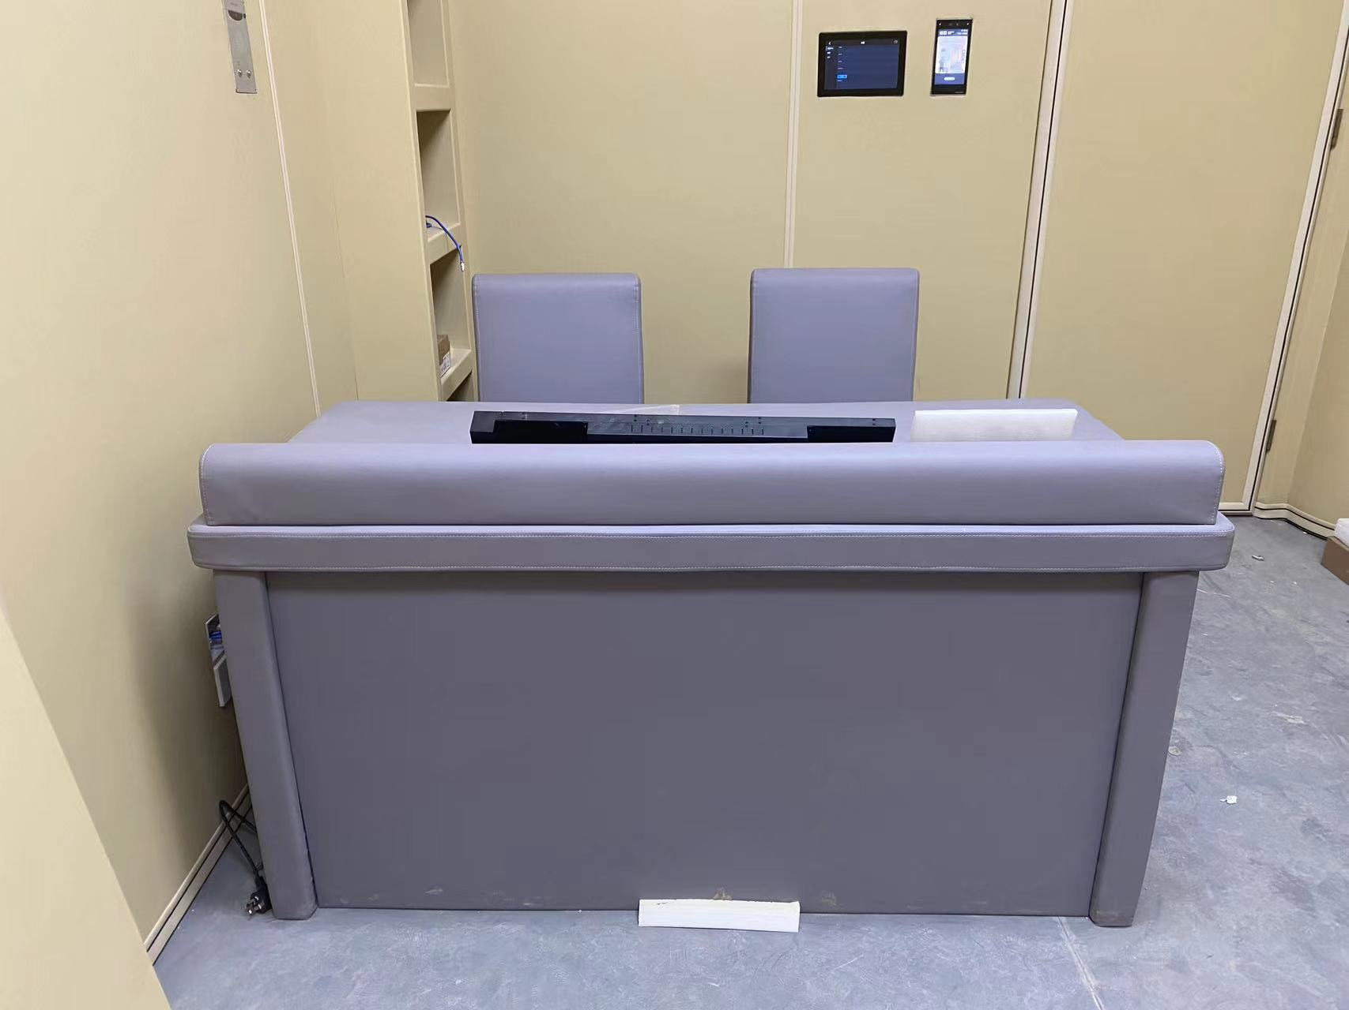 | 1600*800*880 | 张 | 25 | ★1.面料：采用优质西皮，符合GB/T 16799-2018 《家具用皮革》QB/T 2711-2005 《皮革 物理和机械试验 撕裂力的测定：双边撕裂》摩擦色牢度（干擦、湿擦、碱性汗液）皆≥4级，耐折牢度（20000次）无裂痕，撕裂力≥65N  ★2.填充物：海绵采用高密度回弹海绵，座面表观密度≥29.7kg/m³，其他部位表观密度≥25.4kg/m³，泡沫回弹性能A级≥45%。依据GB/T10802-2006《通用软质聚醚型聚氨酷泡沫塑料》、GB/T 6343-2009《泡沫塑料及橡胶表观密度的测定》、其中回弹率≥61.2%；拉伸强度≥171.3kPa；伸长率≥230.6%；甲醛释放量未检出；TVOC未检出。  ★3.框架：实木方符合GB/T 3324-2017 《木家具通用技术条件》木材含水率≤12%。  注：带★参数为本项目产品中的重要参数，投标人需提供检测机构出具的具有CMA或CNAS资质的第三方检测单位向投标人出具的带★的有效期内原材料检测报告原件扫描件，对应参数在检测报告中标注，原材料名称需与检测报告中对应材料名称一致。
防撞椅 | 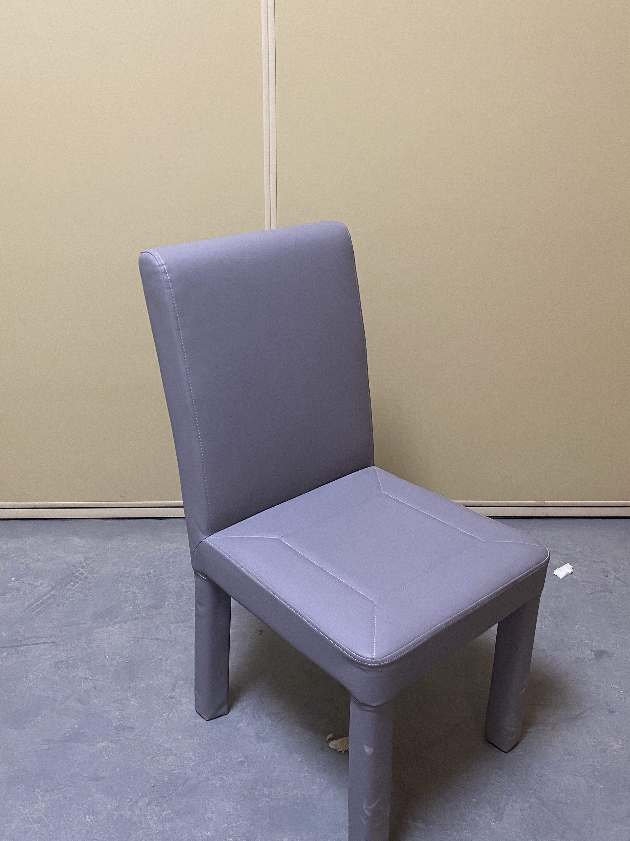 | 常规 | 张 | 60 | 1.面料：采用优质西皮，符合GB/T 16799-2018 《家具用皮革》QB/T 2711-2005 《皮革 物理和机械试验 撕裂力的测定：双边撕裂》摩擦色牢度（干擦、湿擦、碱性汗液）皆≥4级，耐折牢度（20000次）无裂痕，撕裂力≥65N  2.填充物：海绵采用高密度回弹海绵，座面表观密度≥29.7kg/m³，其他部位表观密度≥25.4kg/m³，泡沫回弹性能A级≥45%。依据GB/T10802-2006《通用软质聚醚型聚氨酷泡沫塑料》、GB/T 6343-2009《泡沫塑料及橡胶表观密度的测定》、其中回弹率≥61.2%；拉伸强度≥171.3kPa；伸长率≥230.6%；甲醛释放量未检出；TVOC未检出。  3.框架：实木方符合GB/T 3324-2017 《木家具通用技术条件》木材含水率≤12%。
圆凳+桌子 | 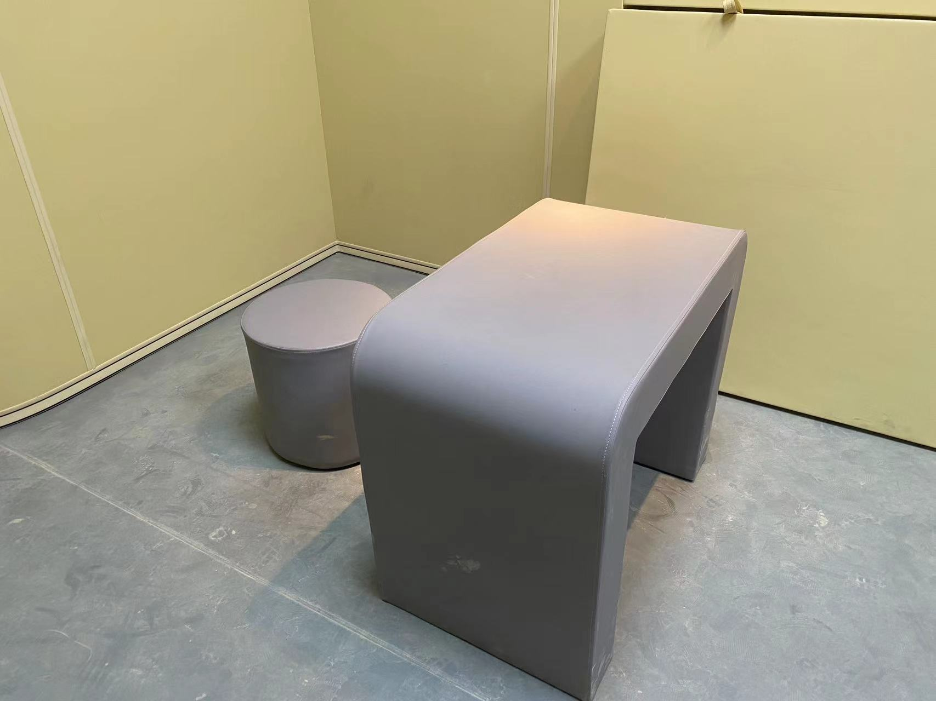 | 450*700*700 | 套 | 29 | 1.面料：采用优质西皮，符合GB/T 16799-2018 《家具用皮革》QB/T 2711-2005 《皮革 物理和机械试验 撕裂力的测定：双边撕裂》摩擦色牢度（干擦、湿擦、碱性汗液）皆≥4级，耐折牢度（20000次）无裂痕，撕裂力≥65N  2.填充物：海绵采用高密度回弹海绵，座面表观密度≥29.7kg/m³，其他部位表观密度≥25.4kg/m³，泡沫回弹性能A级≥45%。依据GB/T10802-2006《通用软质聚醚型聚氨酷泡沫塑料》、GB/T 6343-2009《泡沫塑料及橡胶表观密度的测定》、其中回弹率≥61.2%；拉伸强度≥171.3kPa；伸长率≥230.6%；甲醛释放量未检出；TVOC未检出。  3.框架：实木方符合GB/T 3324-2017 《木家具通用技术条件》木材含水率≤12%。
角柜 | 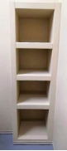 | 600*500*1800 | 个 | 29 | 1.面料：采用优质西皮，符合GB/T 16799-2018 《家具用皮革》QB/T 2711-2005 《皮革 物理和机械试验 撕裂力的测定：双边撕裂》摩擦色牢度（干擦、湿擦、碱性汗液）皆≥4级，耐折牢度（20000次）无裂痕，撕裂力≥65N  2.填充物：海绵采用高密度回弹海绵，座面表观密度≥29.7kg/m³，其他部位表观密度≥25.4kg/m³，泡沫回弹性能A级≥45%。依据GB/T10802-2006《通用软质聚醚型聚氨酷泡沫塑料》、GB/T 6343-2009《泡沫塑料及橡胶表观密度的测定》、其中回弹率≥61.2%；拉伸强度≥171.3kPa；伸长率≥230.6%；甲醛释放量未检出；TVOC未检出。  3.框架：实木方符合GB/T 3324-2017 《木家具通用技术条件》木材含水率≤12%。
折叠凳 | 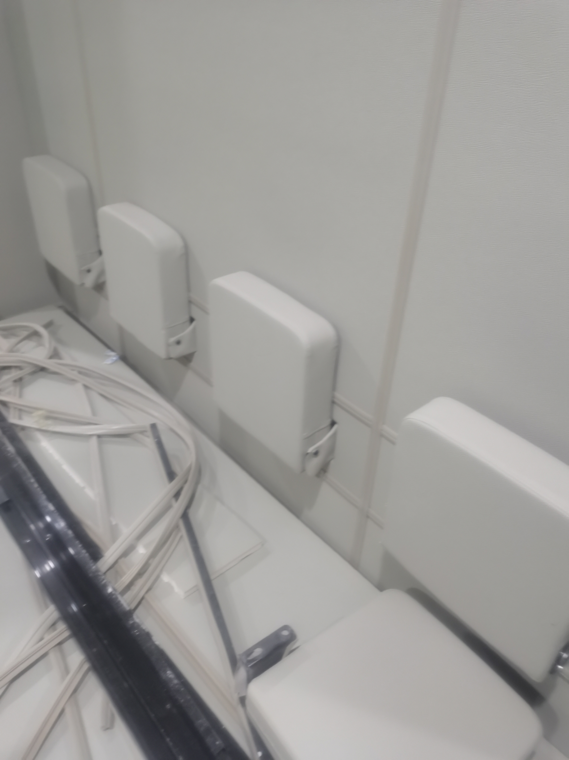 | 常规 | 个 | 18 | 1.面料：采用优质西皮，符合GB/T 16799-2018 《家具用皮革》QB/T 2711-2005 《皮革 物理和机械试验 撕裂力的测定：双边撕裂》摩擦色牢度（干擦、湿擦、碱性汗液）皆≥4级，耐折牢度（20000次）无裂痕，撕裂力≥65N  2.填充物：海绵采用高密度回弹海绵，座面表观密度≥29.7kg/m³，其他部位表观密度≥25.4kg/m³，泡沫回弹性能A级≥45%。依据GB/T10802-2006《通用软质聚醚型聚氨酷泡沫塑料》、GB/T 6343-2009《泡沫塑料及橡胶表观密度的测定》、其中回弹率≥61.2%；拉伸强度≥171.3kPa；伸长率≥230.6%；甲醛释放量未检出；TVOC未检出。 | 软包处理
医用抢救床 | 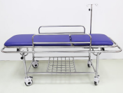 | 1200*350*2000 | 张 | 1 | 不锈钢
换药车 | 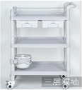   | 800*480*860 | 个 | 1 | 主体材质：加厚环保ABS。  层数：3层，带抽屉、置物桶。  承重：100kg左右。
软包格子柜（药柜） | 定做 | 900*400*1800 | 组 | 2 | 1.面料：采用优质西皮，符合GB/T 16799-2018 《家具用皮革》QB/T 2711-2005 《皮革 物理和机械试验 撕裂力的测定：双边撕裂》摩擦色牢度（干擦、湿擦、碱性汗液）皆≥4级，耐折牢度（20000次）无裂痕，撕裂力≥65N  2.填充物：海绵采用高密度回弹海绵，座面表观密度≥29.7kg/m³，其他部位表观密度≥25.4kg/m³，泡沫回弹性能A级≥45%。依据GB/T10802-2006《通用软质聚醚型聚氨酷泡沫塑料》、GB/T 6343-2009《泡沫塑料及橡胶表观密度的测定》、其中回弹率≥61.2%；拉伸强度≥171.3kPa；伸长率≥230.6%；甲醛释放量未检出；TVOC未检出。  3.框架：实木方符合GB/T 3324-2017 《木家具通用技术条件》木材含水率≤12%。 | 柜内隔断满足用户使用需求
体检床 | 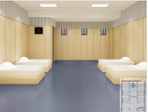 | 1100*560*2000 | 张 | 1 | 1.基材：采用优质环保E1级多层实木板，实木多层板符合 GB/T 9846-2015 《普通胶合板》 III 类 GB 18580-2017 《室内装饰装修材料 人造板及其制品中甲醛释放限量》 GB/T 17657-2022 《人造板及饰面人造板理化性能试验方法》甲醛 释放限量≤0.05mg/m³； 含水率≤12%；顺纹静曲强度≥50MPa；横纹 静曲强度≥35MPa ；顺纹弹性模量≥5500MPa ；横纹弹性模量≥ 5000MPa；24h 吸水厚度膨胀率≤6%。  2.面材：采用厚度0.6mm优质实木皮贴面，木皮符合GB/T 13010-2020《木材工业用单板》GB 18580-2017 《室内装饰装修材料 人造板及其制品中甲醛释放限量》含水率8%-16%，甲醛释放量（1m³气候箱法）≤0.05mg/m³。  3.白乳胶：符合GB 18583-2008（水基型），游离甲醛≤0.05g/kg；苯含量≤0.2g/kg；甲苯+二甲苯≤10g/kg；总挥发性有机物≤25g/L。  4.封边条：采用同色PVC封边条；封边条符合QB/T 4463-2013甲醛释放量≤0.1mg/L；。  5.油漆：采用先进环保优质水性漆；使用的水性漆需符合GB 18581-2020《木器涂料中有害物质限量》。苯系物总和含量[限苯、甲苯、二甲苯（含乙苯）]≤100mg/kg；VOC含量≤100g/L；甲醛含量≤10mg/kg；乙二醇醚及酸酯总和含量（限乙二醇甲醚、乙二醇甲醚醋酸酯、乙二醇乙醚、乙二醇乙醚醋酸酯、乙二醇二甲醚、乙二醇二乙醚、二乙二醇二甲醚、三乙二醇二甲醚）≤100mg/kg  6.螺丝：符合GB/T 3325-2017 ，产品表面涂饰层/覆面材料理化性能金属电镀层抗盐雾18h，直径1.5mm以下锈点≤20点/dm²，其中直径≥1.0mm锈点不超过5点（距边缘棱角2mm以内的不计）。  ★7.床检测符合GB/T3324-2017《木家具通用技术条件》、GB 18584-2001《室内装饰装修材料 木家具中有害物质限量》，木材含水率≤13%，漆膜理化性能：耐液性、耐湿热、耐干热、附着力、耐磨性、抗冲击不低于3级，甲醛释放量≤0.8mg/L，重金属含量：可溶性铅、可溶性镉、可溶性铬、可溶性汞≤5mg/kg。  注：带★参数为本项目产品中的重要参数，投标人需提供检测机构出具的具有CMA或CNAS资质的第三方检测单位向投标人出具的带★的有效期内原材料检测报告原件扫描件，对应参数在检测报告中标注，原材料名称需与检测报告中对应材料名称一致。
床 |  | 1100*350*2000 | 张 | 4 | 1.基材：采用优质环保E1级多层实木板，实木多层板符合 GB/T 9846-2015 《普通胶合板》 III 类 GB 18580-2017 《室内装饰装修材料 人造板及其制品中甲醛释放限量》 GB/T 17657-2022 《人造板及饰面人造板理化性能试验方法》甲醛 释放限量≤0.05mg/m³； 含水率≤12%；顺纹静曲强度≥50MPa；横纹 静曲强度≥35MPa ；顺纹弹性模量≥5500MPa ；横纹弹性模量≥ 5000MPa；24h 吸水厚度膨胀率≤6%。  2.面材：采用厚度0.6mm优质实木皮贴面，木皮符合GB/T 13010-2020《木材工业用单板》GB 18580-2017 《室内装饰装修材料 人造板及其制品中甲醛释放限量》含水率8%-16%，甲醛释放量（1m³气候箱法）≤0.05mg/m³。  3.白乳胶：符合GB 18583-2008（水基型），游离甲醛≤0.05g/kg；苯含量≤0.2g/kg；甲苯+二甲苯≤10g/kg；总挥发性有机物≤25g/L。  4.封边条：采用同色PVC封边条；封边条符合QB/T 4463-2013甲醛释放量≤0.1mg/L；。  5.油漆：采用先进环保优质水性漆；使用的水性漆需符合GB 18581-2020《木器涂料中有害物质限量》。苯系物总和含量[限苯、甲苯、二甲苯（含乙苯）]≤100mg/kg；VOC含量≤100g/L；甲醛含量≤10mg/kg；乙二醇醚及酸酯总和含量（限乙二醇甲醚、乙二醇甲醚醋酸酯、乙二醇乙醚、乙二醇乙醚醋酸酯、乙二醇二甲醚、乙二醇二乙醚、二乙二醇二甲醚、三乙二醇二甲醚）≤100mg/kg  6.螺丝：符合GB/T 3325-2017 ，产品表面涂饰层/覆面材料理化性能金属电镀层抗盐雾18h，直径1.5mm以下锈点≤20点/dm²，其中直径≥1.0mm锈点不超过5点（距边缘棱角2mm以内的不计）。  ★7.床检测符合GB/T3324-2017《木家具通用技术条件》、GB 18584-2001《室内装饰装修材料 木家具中有害物质限量》，木材含水率≤13%，漆膜理化性能：耐液性、耐湿热、耐干热、附着力、耐磨性、抗冲击不低于3级，甲醛释放量≤0.8mg/L，重金属含量：可溶性铅、可溶性镉、可溶性铬、可溶性汞≤5mg/kg  注：带★参数为本项目产品中的重要参数，投标人需提供检测机构出具的具有CMA或CNAS资质的第三方检测单位向投标人出具的带★的有效期内原材料检测报告原件扫描件，对应参数在检测报告中标注，原材料名称需与检测报告中对应材料名称一致。
床垫 | 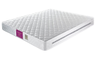 | 1100*200*2000 | 张 | 5 | 采用优质天然棕丝及优质阻燃布材料，天然环保，以天然棕丝为主要材料，支撑性强不含有害物质，不易变形，经过抗菌卫生处理，具有防菌、防潮、防霉特点。  ★床垫符合QB/T1952.2-2011《软体家具 弹簧软床垫》面料耐干摩擦色牢度≥3级，甲醛释放量≤0.08mg/㎡h  注：带★参数为本项目产品中的重要参数，投标人需提供检测机构出具的具有CMA或CNAS资质的第三方检测单位向投标人出具的带★的有效期内原材料检测报告原件扫描件，对应参数在检测报告中标注，原材料名称需与检测报告中对应材料名称一致。
桌子 | 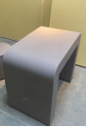 | 450*700*800 | 张 | 1 | 1.面料：采用优质西皮，符合GB/T 16799-2018 《家具用皮革》QB/T 2711-2005 《皮革 物理和机械试验 撕裂力的测定：双边撕裂》摩擦色牢度（干擦、湿擦、碱性汗液）皆≥4级，耐折牢度（20000次）无裂痕，撕裂力≥65N  2.填充物：海绵采用高密度回弹海绵，座面表观密度≥29.7kg/m³，其他部位表观密度≥25.4kg/m³，泡沫回弹性能A级≥45%。依据GB/T10802-2006《通用软质聚醚型聚氨酷泡沫塑料》、GB/T 6343-2009《泡沫塑料及橡胶表观密度的测定》、其中回弹率≥61.2%；拉伸强度≥171.3kPa；伸长率≥230.6%；甲醛释放量未检出；TVOC未检出。  3.框架：实木方符合GB/T 3324-2017 《木家具通用技术条件》木材含水率≤12%。
床 | 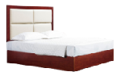 | 1200*350*2000 | 张 | 482 | 1.基材：采用优质环保E1级多层实木板，实木多层板符合 GB/T 9846-2015 《普通胶合板》 III 类 GB 18580-2017 《室内装饰装修材料 人造板及其制品中甲醛释放限量》 GB/T 17657-2022 《人造板及饰面人造板理化性能试验方法》甲醛 释放限量≤0.05mg/m³； 含水率≤12%；顺纹静曲强度≥50MPa；横纹 静曲强度≥35MPa ；顺纹弹性模量≥5500MPa ；横纹弹性模量≥ 5000MPa；24h 吸水厚度膨胀率≤6%。  2.面材：采用厚度0.6mm优质实木皮贴面，木皮符合GB/T 13010-2020《木材工业用单板》GB 18580-2017 《室内装饰装修材料 人造板及其制品中甲醛释放限量》含水率8%-16%，甲醛释放量（1m³气候箱法）≤0.05mg/m³。  3.白乳胶：符合GB 18583-2008（水基型），游离甲醛≤0.05g/kg；苯含量≤0.2g/kg；甲苯+二甲苯≤10g/kg；总挥发性有机物≤25g/L。  4.封边条：采用同色PVC封边条；封边条符合QB/T 4463-2013甲醛释放量≤0.1mg/L；。  5.油漆：采用先进环保优质水性漆；使用的水性漆需符合GB 18581-2020《木器涂料中有害物质限量》。苯系物总和含量[限苯、甲苯、二甲苯（含乙苯）]≤100mg/kg；VOC含量≤100g/L；甲醛含量≤10mg/kg；乙二醇醚及酸酯总和含量（限乙二醇甲醚、乙二醇甲醚醋酸酯、乙二醇乙醚、乙二醇乙醚醋酸酯、乙二醇二甲醚、乙二醇二乙醚、二乙二醇二甲醚、三乙二醇二甲醚）≤100mg/kg  6.螺丝：符合GB/T 3325-2017 ，产品表面涂饰层/覆面材料理化性能金属电镀层抗盐雾18h，直径1.5mm以下锈点≤20点/dm²，其中直径≥1.0mm锈点不超过5点（距边缘棱角2mm以内的不计）。  7.床检测符合GB/T3324-2017、GB 18584-2001，木材含水率≤13%，漆膜理化性能：耐液性、耐湿热、耐干热、附着力、耐磨性、抗冲击不低于3级，甲醛释放量≤0.8mg/L，重金属含量：可溶性铅、可溶性镉、可溶性铬、可溶性汞≤5mg/kg。
床垫 |  | 1200*200*2000 | 张 | 482 | 采用优质天然棕丝及优质阻燃布材料，天然环保，以天然棕丝为主要材料，支撑性强不含有害物质，不易变形，经过抗菌卫生处理，具有防菌、防潮、防霉特点。  床垫符合QB/T1952.2-2011《软体家具 弹簧软床垫》面料耐干摩擦色牢度≥3级，甲醛释放量≤0.08mg/㎡h
床 | 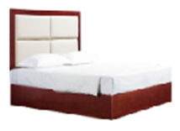 | 1800*350*2000 | 张 | 12 | 1.基材：采用优质环保E1级多层实木板，实木多层板符合 GB/T 9846-2015 《普通胶合板》 III 类 GB 18580-2017 《室内装饰装修材料 人造板及其制品中甲醛释放限量》 GB/T 17657-2022 《人造板及饰面人造板理化性能试验方法》甲醛 释放限量≤0.05mg/m³； 含水率≤12%；顺纹静曲强度≥50MPa；横纹 静曲强度≥35MPa ；顺纹弹性模量≥5500MPa ；横纹弹性模量≥ 5000MPa；24h 吸水厚度膨胀率≤6%。  2.面材：采用厚度0.6mm优质实木皮贴面，木皮符合GB/T 13010-2020《木材工业用单板》GB 18580-2017 《室内装饰装修材料 人造板及其制品中甲醛释放限量》含水率8%-16%，甲醛释放量（1m³气候箱法）≤0.05mg/m³。  3.白乳胶：符合GB 18583-2008（水基型），游离甲醛≤0.05g/kg；苯含量≤0.2g/kg；甲苯+二甲苯≤10g/kg；总挥发性有机物≤25g/L。  4.封边条：采用同色PVC封边条；封边条符合QB/T 4463-2013甲醛释放量≤0.1mg/L；。  5.油漆：采用先进环保优质水性漆；使用的水性漆需符合GB 18581-2020《木器涂料中有害物质限量》。苯系物总和含量[限苯、甲苯、二甲苯（含乙苯）]≤100mg/kg；VOC含量≤100g/L；甲醛含量≤10mg/kg；乙二醇醚及酸酯总和含量（限乙二醇甲醚、乙二醇甲醚醋酸酯、乙二醇乙醚、乙二醇乙醚醋酸酯、乙二醇二甲醚、乙二醇二乙醚、二乙二醇二甲醚、三乙二醇二甲醚）≤100mg/kg  6.螺丝：符合GB/T 3325-2017 ，产品表面涂饰层/覆面材料理化性能金属电镀层抗盐雾18h，直径1.5mm以下锈点≤20点/dm²，其中直径≥1.0mm锈点不超过5点（距边缘棱角2mm以内的不计）。  7.床检测符合GB/T3324-2017、GB 18584-2001，木材含水率≤13%，漆膜理化性能：耐液性、耐湿热、耐干热、附着力、耐磨性、抗冲击不低于3级，甲醛释放量≤0.8mg/L，重金属含量：可溶性铅、可溶性镉、可溶性铬、可溶性汞≤5mg/kg。
床垫 | 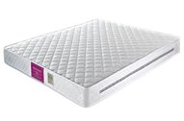 | 1800*200*2000 | 张 | 12 | 采用优质天然棕丝及优质阻燃布材料，天然环保，以天然棕丝为主要材料，支撑性强不含有害物质，不易变形，经过抗菌卫生处理，具有防菌、防潮、防霉特点。  床垫符合QB/T1952.2-2011《软体家具 弹簧软床垫》面料耐干摩擦色牢度≥3级，甲醛释放量≤0.05mg/㎡h
床头柜 | 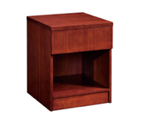 | 500*400*500 | 张 | 150 | 1.基材：采用E0级环保型中密度纤维板。符合GB/T 11718-2021《中密度纤维板》、GB18580-2017《室内装饰装修材料人造板及其制品中甲醛释放限量》、GB/T39600-2021《人造板及其制品甲醛释放量分级》、GB/T35601-2017《绿色产品评价人造板和木质地板》、HJ571-2010《环境标志产品认证技术要求人造板及其制品》、参照:GB18584-2001《室内装饰装修材料木家具中有害物质限量》，其中密度≥0.73g/cm³，甲醛释放量(GB/T39600-2021)E0级≤0.032mg/m³，含水率≤7.6%，板内密度偏差±1.3%,吸水厚度膨胀率≤4.7%，静曲强度≥30.5MPa，弹性模量≥3240MPa，甲醛释放量(GB18584-2001)≤0.2mg/L，总挥发性有机化合物(TVOC)(HJ571-2010)未检出，苯、甲苯、二甲苯未检出。  2.面材：采用优质胡桃木皮，符合GB/T 13010-2020《木材工业用单板》GB18580-2017《室内装饰装修材料人造板及其制品中甲醛释放限量》含水率8%-16%，甲醛释放量（1m³气候箱法）≤0.05mg/m³。  3.油漆：采用先进环保优质水性漆；使用的水性漆需符合GB 18581-2020《木器涂料中有害物质限量》。苯系物总和含量[限苯、甲苯、二甲苯（含乙苯）]≤100mg/kg；VOC含量≤100g/L；甲醛含量≤10mg/kg；乙二醇醚及酸酯总和含量（限乙二醇甲醚、乙二醇甲醚醋酸酯、乙二醇乙醚、乙二醇乙醚醋酸酯、乙二醇二甲醚、乙二醇二乙醚、二乙二醇二甲醚、三乙二醇二甲醚）≤100mg/kg  4.导轨：符合QB/T 3832-1999、QB/T 3827-1999，金属表面耐腐蚀乙酸盐雾连续喷雾≥230小时，涂（镀）层本身的耐腐蚀等级10级。
床头柜 | 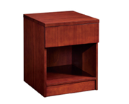 | 400*400*500 | 个 | 336 | 1.基材：采用E0级环保型中密度纤维板。符合GB/T 11718-2021《中密度纤维板》、GB18580-2017《室内装饰装修材料人造板及其制品中甲醛释放限量》、GB/T39600-2021《人造板及其制品甲醛释放量分级》、GB/T35601-2017《绿色产品评价人造板和木质地板》、HJ571-2010《环境标志产品认证技术要求人造板及其制品》、参照:GB18584-2001《室内装饰装修材料木家具中有害物质限量》，其中密度≥0.73g/cm³，甲醛释放量(GB/T39600-2021)E0级≤0.032mg/m³，含水率≤7.6%，板内密度偏差±1.3%,吸水厚度膨胀率≤4.7%，静曲强度≥30.5MPa，弹性模量≥3240MPa，甲醛释放量(GB18584-2001)≤0.2mg/L，总挥发性有机化合物(TVOC)(HJ571-2010)未检出，苯、甲苯、二甲苯未检出。  2.面材：采用优质胡桃木皮，符合GB/T 13010-2020《木材工业用单板》GB18580-2017《室内装饰装修材料人造板及其制品中甲醛释放限量》含水率8%-16%，甲醛释放量（1m³气候箱法）≤0.05mg/m³。  3.油漆：采用先进环保优质水性漆；使用的水性漆需符合GB 18581-2020《木器涂料中有害物质限量》。苯系物总和含量[限苯、甲苯、二甲苯（含乙苯）]≤100mg/kg；VOC含量≤100g/L；甲醛含量≤10mg/kg；乙二醇醚及酸酯总和含量（限乙二醇甲醚、乙二醇甲醚醋酸酯、乙二醇乙醚、乙二醇乙醚醋酸酯、乙二醇二甲醚、乙二醇二乙醚、二乙二醇二甲醚、三乙二醇二甲醚）≤100mg/kg  4.导轨：符合QB/T 3832-1999、QB/T 3827-1999，金属表面耐腐蚀乙酸盐雾连续喷雾≥230小时，涂（镀）层本身的耐腐蚀等级10级。
衣柜 | 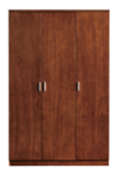 | 1600*600*2400 | 张 | 368 | 1.基材：采用优质环保E1级多层实木板，实木多层板符合 GB/T 9846-2015 《普通胶合板》 III 类 GB 18580-2017 《室内装饰装修材料 人造板及其制品中甲醛释放限量》 GB/T 17657-2022 《人造板及饰面人造板理化性能试验方法》甲醛 释放限量≤0.05mg/m³； 含水率≤12%；顺纹静曲强度≥50MPa；横纹 静曲强度≥35MPa ；顺纹弹性模量≥5500MPa ；横纹弹性模量≥ 5000MPa；24h 吸水厚度膨胀率≤6%。  2.面材：采用厚度0.6mm优质实木皮贴面，木皮符合GB/T 13010-2020《木材工业用单板》GB 18580-2017 《室内装饰装修材料 人造板及其制品中甲醛释放限量》含水率8%-16%，甲醛释放量（1m³气候箱法）≤0.05mg/m³。  3.白乳胶：符合GB 18583-2008（水基型），游离甲醛≤0.05g/kg；苯含量≤0.2g/kg；甲苯+二甲苯≤10g/kg；总挥发性有机物≤25g/L。  4.封边条：采用同色PVC封边条；封边条符合QB/T 4463-2013甲醛释放量≤0.1mg/L；。  5.油漆：采用先进环保优质水性漆；使用的水性漆需符合GB 18581-2020《木器涂料中有害物质限量》。苯系物总和含量[限苯、甲苯、二甲苯（含乙苯）]≤100mg/kg；VOC含量≤100g/L；甲醛含量≤10mg/kg；乙二醇醚及酸酯总和含量（限乙二醇甲醚、乙二醇甲醚醋酸酯、乙二醇乙醚、乙二醇乙醚醋酸酯、乙二醇二甲醚、乙二醇二乙醚、二乙二醇二甲醚、三乙二醇二甲醚）≤100mg/kg  6.螺丝：符合GB/T 3325-2017 ，产品表面涂饰层/覆面材料理化性能金属电镀层抗盐雾18h，直径1.5mm以下锈点≤20点/dm²，其中直径≥1.0mm锈点不超过5点（距边缘棱角2mm以内的不计）； | 柜内隔断满足用户使用需求
衣柜 | 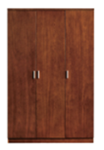 | 3800*600*2400 | 张 | 3 | 1.基材：采用优质环保E1级多层实木板，实木多层板符合 GB/T 9846-2015 《普通胶合板》 III 类 GB 18580-2017 《室内装饰装修材料 人造板及其制品中甲醛释放限量》 GB/T 17657-2022 《人造板及饰面人造板理化性能试验方法》甲醛 释放限量≤0.05mg/m³； 含水率≤12%；顺纹静曲强度≥50MPa；横纹 静曲强度≥35MPa ；顺纹弹性模量≥5500MPa ；横纹弹性模量≥ 5000MPa；24h 吸水厚度膨胀率≤6%。  2.面材：采用厚度0.6mm优质实木皮贴面，木皮符合GB/T 13010-2020《木材工业用单板》GB 18580-2017 《室内装饰装修材料 人造板及其制品中甲醛释放限量》含水率8%-16%，甲醛释放量（1m³气候箱法）≤0.05mg/m³。  3.白乳胶：符合GB 18583-2008（水基型），游离甲醛≤0.05g/kg；苯含量≤0.2g/kg；甲苯+二甲苯≤10g/kg；总挥发性有机物≤25g/L。  4.封边条：采用同色PVC封边条；封边条符合QB/T 4463-2013甲醛释放量≤0.1mg/L；。  5.油漆：采用先进环保优质水性漆；使用的水性漆需符合GB 18581-2020《木器涂料中有害物质限量》。苯系物总和含量[限苯、甲苯、二甲苯（含乙苯）]≤100mg/kg；VOC含量≤100g/L；甲醛含量≤10mg/kg；乙二醇醚及酸酯总和含量（限乙二醇甲醚、乙二醇甲醚醋酸酯、乙二醇乙醚、乙二醇乙醚醋酸酯、乙二醇二甲醚、乙二醇二乙醚、二乙二醇二甲醚、三乙二醇二甲醚）≤100mg/kg  6.螺丝：符合GB/T 3325-2017 ，产品表面涂饰层/覆面材料理化性能金属电镀层抗盐雾18h，直径1.5mm以下锈点≤20点/dm²，其中直径≥1.0mm锈点不超过5点（距边缘棱角2mm以内的不计）； | 柜内隔断满足用户使用需求
写字桌 | 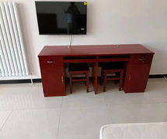 | 2100*700*760 | 张 | 184 | 1.基材：采用E0级环保型中密度纤维板。符合GB/T 11718-2021《中密度纤维板》、GB18580-2017《室内装饰装修材料人造板及其制品中甲醛释放限量》、GB/T39600-2021《人造板及其制品甲醛释放量分级》、GB/T35601-2017《绿色产品评价人造板和木质地板》、HJ571-2010《环境标志产品认证技术要求人造板及其制品》、参照:GB18584-2001《室内装饰装修材料木家具中有害物质限量》，其中密度≥0.73g/cm³，甲醛释放量(GB/T39600-2021)E0级≤0.032mg/m³，含水率≤7.6%，板内密度偏差±1.3%,吸水厚度膨胀率≤4.7%，静曲强度≥30.5MPa，弹性模量≥3240MPa，甲醛释放量(GB18584-2001)≤0.2mg/L，总挥发性有机化合物(TVOC)(HJ571-2010)未检出，苯、甲苯、二甲苯未检出。  2.面材：采用优质胡桃木皮，符合GB/T 13010-2020《木材工业用单板》GB18580-2017《室内装饰装修材料人造板及其制品中甲醛释放限量》含水率8%-16%，甲醛释放量（1m³气候箱法）≤0.05mg/m³。  3.油漆：采用先进环保优质水性漆；使用的水性漆需符合GB 18581-2020《木器涂料中有害物质限量》。苯系物总和含量[限苯、甲苯、二甲苯（含乙苯）]≤100mg/kg；VOC含量≤100g/L；甲醛含量≤10mg/kg；乙二醇醚及酸酯总和含量（限乙二醇甲醚、乙二醇甲醚醋酸酯、乙二醇乙醚、乙二醇乙醚醋酸酯、乙二醇二甲醚、乙二醇二乙醚、二乙二醇二甲醚、三乙二醇二甲醚）≤100mg/kg  4.导轨：符合QB/T 3832-1999、QB/T 3827-1999，金属表面耐腐蚀乙酸盐雾连续喷雾≥230小时，涂（镀）层本身的耐腐蚀等级10级。
椅子 | 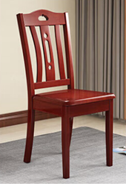 | 常规 | 张 | 483 | 1.基材：橡胶木符合：GB/T 3324-2008《木家具通用技术条件》GB/T 18580-2001《室内装饰装修材料 人造板及其制品中甲醛释放限量》木材含水率≤12%；甲醛释放量≤9Mg/100g  2.油漆：采用先进环保优质水性漆；使用的水性漆需符合GB 18581-2020《木器涂料中有害物质限量》。苯系物总和含量[限苯、甲苯、二甲苯（含乙苯）]≤100mg/kg；VOC含量≤100g/L；甲醛含量≤10mg/kg；乙二醇醚及酸酯总和含量（限乙二醇甲醚、乙二醇甲醚醋酸酯、乙二醇乙醚、乙二醇乙醚醋酸酯、乙二醇二甲醚、乙二醇二乙醚、二乙二醇二甲醚、三乙二醇二甲醚）≤100mg/kg
全身镜 | 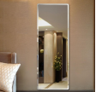 | 1600*400 | 个 | 187 | 防爆玻璃
晾衣杆 | 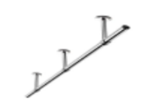 | 3800 | 根 | 75 | 不锈钢材质 | 含撑衣杆
晾衣杆 |  | 1700 | 根 | 224 | 不锈钢材质 | 含撑衣杆
沙发 | 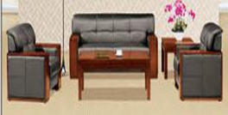 | 2+2+3 | 套 | 1 | 1.面料：采用优质西皮，符合GB/T 16799-2018 《家具用皮革》QB/T 2711-2005 《皮革 物理和机械试验 撕裂力的测定：双边撕裂》摩擦色牢度（干擦、湿擦、碱性汗液）皆≥4级，耐折牢度（20000次）无裂痕，撕裂力≥65N  2.填充物：海绵采用高密度回弹海绵，座面表观密度≥29.7kg/m³，其他部位表观密度≥25.4kg/m³，泡沫回弹性能A级≥45%。依据GB/T10802-2006《通用软质聚醚型聚氨酷泡沫塑料》、GB/T 6343-2009《泡沫塑料及橡胶表观密度的测定》、其中回弹率≥61.2%；拉伸强度≥171.3kPa；伸长率≥230.6%；甲醛释放量未检出；TVOC未检出。  3.框架：实木方符合GB/T 3324-2017 《木家具通用技术条件》木材含水率≤12%。  4.油漆：采用先进环保优质水性漆；使用的水性漆需符合GB 18581-2020《木器涂料中有害物质限量》。苯系物总和含量[限苯、甲苯、二甲苯（含乙苯）]≤100mg/kg；VOC含量≤100g/L；甲醛含量≤10mg/kg；乙二醇醚及酸酯总和含量（限乙二醇甲醚、乙二醇甲醚醋酸酯、乙二醇乙醚、乙二醇乙醚醋酸酯、乙二醇二甲醚、乙二醇二乙醚、二乙二醇二甲醚、三乙二醇二甲醚）≤100mg/kg  ★沙发：符合QB/T1952.1-2012《软体家具 沙发》，木材含水率≤10%，表观密度≥20kg/m³，回弹性能≥30%，压缩永久变形≤10%  注：带★参数为本项目产品中的重要参数，投标人需提供检测机构出具的具有CMA或CNAS资质的第三方检测单位向投标人出具的带★的有效期内原材料检测报告原件扫描件，对应参数在检测报告中标注，原材料名称需与检测报告中对应材料名称一致。
茶几 | 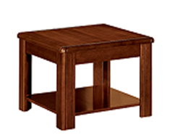 | 600*600*480 | 张 | 5 | ★1.基材：采用E0级环保型中密度纤维板。符合GB/T 11718-2021《中密度纤维板》、GB18580-2017《室内装饰装修材料人造板及其制品中甲醛释放限量》、GB/T39600-2021《人造板及其制品甲醛释放量分级》、GB/T35601-2017《绿色产品评价人造板和木质地板》、HJ571-2010《环境标志产品认证技术要求人造板及其制品》、参照:GB18584-2001《室内装饰装修材料木家具中有害物质限量》，其中密度≥0.73g/cm³，甲醛释放量(GB/T39600-2021)E0级≤0.032mg/m³，含水率≤7.6%，板内密度偏差±1.3%,吸水厚度膨胀率≤4.7%，静曲强度≥30.5MPa，弹性模量≥3240MPa，甲醛释放量(GB18584-2001)≤0.2mg/L，总挥发性有机化合物(TVOC)(HJ571-2010)未检出，苯、甲苯、二甲苯未检出。  2.面材：采用优质胡桃木皮，符合GB/T 13010-2020《木材工业用单板》GB18580-2017《室内装饰装修材料人造板及其制品中甲醛释放限量》含水率8%-16%，甲醛释放量（1m³气候箱法）≤0.05mg/m³。  3.油漆：采用先进环保优质水性漆；使用的水性漆需符合GB 18581-2020《木器涂料中有害物质限量》。苯系物总和含量[限苯、甲苯、二甲苯（含乙苯）]≤100mg/kg；VOC含量≤100g/L；甲醛含量≤10mg/kg；乙二醇醚及酸酯总和含量（限乙二醇甲醚、乙二醇甲醚醋酸酯、乙二醇乙醚、乙二醇乙醚醋酸酯、乙二醇二甲醚、乙二醇二乙醚、二乙二醇二甲醚、三乙二醇二甲醚）≤100mg/kg  ★茶几：符合GB/T3324-2017《木家具通用技术条件》、GB 18584-2001《室内装饰装修材料 木家具中有害物质限量》，漆膜理化性能：耐液性、耐湿热、耐干热、附着力、耐磨性、抗冲击不低于4级，甲醛释放量≤1.5mg/L，重金属含量：可溶性铅、可溶性镉、可溶性铬、可溶性汞≤5mg/kg  注：带★参数为本项目产品中的重要参数，投标人需提供检测机构出具的具有CMA或CNAS资质的第三方检测单位向投标人出具的带★的有效期内原材料检测报告原件扫描件，对应参数在检测报告中标注，原材料名称需与检测报告中对应材料名称一致。
圆凳 | 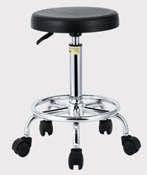 | 常规 | 个 | 2 | 1.面料：采用优质西皮，符合GB/T 16799-2018 《家具用皮革》QB/T 2711-2005 《皮革 物理和机械试验 撕裂力的测定：双边撕裂》摩擦色牢度（干擦、湿擦、碱性汗液）皆≥4级，耐折牢度（20000次）无裂痕，撕裂力≥65N  2.填充物：海绵采用高密度回弹海绵，座面表观密度≥29.7kg/m³，其他部位表观密度≥25.4kg/m³，泡沫回弹性能A级≥45%。依据GB/T10802-2006《通用软质聚醚型聚氨酷泡沫塑料》、GB/T 6343-2009《泡沫塑料及橡胶表观密度的测定》、其中回弹率≥61.2%；拉伸强度≥171.3kPa；伸长率≥230.6%；甲醛释放量未检出；TVOC未检出。  ★3.气压棒：符合GB/T 29525-2013 耐高低温性能：气弹簧经-30℃和60℃高低温储存后，公称力Fa衰减量应不大于5%。循环寿命：经高低温性能试验后的气弹簧，再经6×104次循环寿命（当行程≤60mm时，按实际行程，当行程＞60mm时，按60mm行程）试验后，公称力Fa的总衰减量应不大于13%。  ★4.脚轮：符合QB/T 4765-2014 《家具用脚轮》动载荷：试验后脚轮的零部件不应出现分离和松动，脚轮的滚动、旋转、制动功能不应受到损伤；静载荷：试验后脚轮的轮径变形量不应超过3%，零部件不应出现分离和松动，脚轮的滚动、旋转、制动等功能不应受到损伤。  注：带★参数为本项目产品中的重要参数，投标人需提供检测机构出具的具有CMA或CNAS资质的第三方检测单位向投标人出具的带★的有效期内原材料检测报告原件扫描件，对应参数在检测报告中标注，原材料名称需与检测报告中对应材料名称一致。
前台 |  | 3800*600*900 | 张 | 1 | 1.基材：采用E0级环保型中密度纤维板。符合GB/T 11718-2021《中密度纤维板》、GB18580-2017《室内装饰装修材料人造板及其制品中甲醛释放限量》、GB/T39600-2021《人造板及其制品甲醛释放量分级》、GB/T35601-2017《绿色产品评价人造板和木质地板》、HJ571-2010《环境标志产品认证技术要求人造板及其制品》、参照:GB18584-2001《室内装饰装修材料木家具中有害物质限量》，其中密度≥0.73g/cm³，甲醛释放量(GB/T39600-2021)E0级≤0.032mg/m³，含水率≤7.6%，板内密度偏差±1.3%,吸水厚度膨胀率≤4.7%，静曲强度≥30.5MPa，弹性模量≥3240MPa，甲醛释放量(GB18584-2001)≤0.2mg/L，总挥发性有机化合物(TVOC)(HJ571-2010)未检出，苯、甲苯、二甲苯未检出。  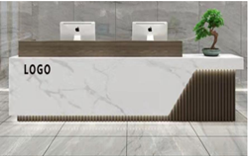  2.面材：采用优质胡桃木皮，符合GB/T 13010-2020《木材工业用单板》GB18580-2017《室内装饰装修材料人造板及其制品中甲醛释放限量》含水率8%-16%，甲醛释放量（1m³气候箱法）≤0.05mg/m³。  3.油漆：采用先进环保优质水性漆；使用的水性漆需符合GB 18581-2020《木器涂料中有害物质限量》。苯系物总和含量[限苯、甲苯、二甲苯（含乙苯）]≤100mg/kg；VOC含量≤100g/L；甲醛含量≤10mg/kg；乙二醇醚及酸酯总和含量（限乙二醇甲醚、乙二醇甲醚醋酸酯、乙二醇乙醚、乙二醇乙醚醋酸酯、乙二醇二甲醚、乙二醇二乙醚、二乙二醇二甲醚、三乙二醇二甲醚）≤100mg/kg  4.配件：优质五金配件。 | 含2个三层抽桶  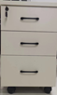
前台椅 | 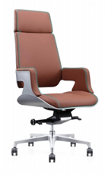 | 常规 | 张 | 3 | 1.面料：采用优质西皮，符合GB/T 16799-2018 《家具用皮革》QB/T 2711-2005 《皮革 物理和机械试验 撕裂力的测定：双边撕裂》摩擦色牢度（干擦、湿擦、碱性汗液）皆≥4级，耐折牢度（20000次）无裂痕，撕裂力≥65N  2.填充物：海绵采用高密度回弹海绵，座面表观密度≥29.7kg/m³，其他部位表观密度≥25.4kg/m³，泡沫回弹性能A级≥45%。依据GB/T10802-2006《通用软质聚醚型聚氨酷泡沫塑料》、GB/T 6343-2009《泡沫塑料及橡胶表观密度的测定》、其中回弹率≥61.2%；拉伸强度≥171.3kPa；伸长率≥230.6%；甲醛释放量未检出；TVOC未检出。  3.气压棒：符合GB/T 29525-2013 耐高低温性能：气弹簧经-30℃和60℃高低温储存后，公称力Fa衰减量应不大于5%。循环寿命：经高低温性能试验后的气弹簧，再经6×104次循环寿命（当行程≤60mm时，按实际行程，当行程＞60mm时，按60mm行程）试验后，公称力Fa的总衰减量应不大于13%。  4.脚轮：符合QB/T 4765-2014 《家具用脚轮》动载荷：试验后脚轮的零部件不应出现分离和松动，脚轮的滚动、旋转、制动功能不应受到损伤；静载荷：试验后脚轮的轮径变形量不应超过3%，零部件不应出现分离和松动，脚轮的滚动、旋转、制动等功能不应受到损伤。
屏风 | 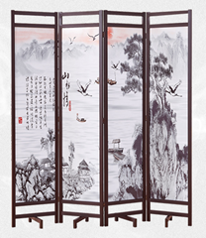 | 1800*1800 | 扇 | 2 | 基材：实木方符合GB/T 3324-2017 《木家具通用技术条件》木材含水率≤12%。
接待沙发 | 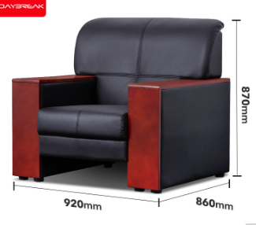 | 920*860*870 | 张 | 10 | 1.面料：采用优质西皮，符合GB/T 16799-2018 《家具用皮革》QB/T 2711-2005 《皮革 物理和机械试验 撕裂力的测定：双边撕裂》摩擦色牢度（干擦、湿擦、碱性汗液）皆≥4级，耐折牢度（20000次）无裂痕，撕裂力≥65N  2.填充物：海绵采用高密度回弹海绵，座面表观密度≥29.7kg/m³，其他部位表观密度≥25.4kg/m³，泡沫回弹性能A级≥45%。依据GB/T10802-2006《通用软质聚醚型聚氨酷泡沫塑料》、GB/T 6343-2009《泡沫塑料及橡胶表观密度的测定》、其中回弹率≥61.2%；拉伸强度≥171.3kPa；伸长率≥230.6%；甲醛释放量未检出；TVOC未检出。  3.框架：实木方符合GB/T 3324-2017 《木家具通用技术条件》木材含水率≤12%。  沙发：符合QB/T1952.1-2012《软体家具 沙发》，木材含水率≤10%，表观密度≥20kg/m³，回弹性能≥30%，压缩永久变形≤10%
接待茶几 | 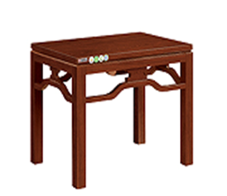 | 635*435*550 | 张 | 5 | 1.基材：采用E0级环保型中密度纤维板。符合GB/T 11718-2021《中密度纤维板》、GB18580-2017《室内装饰装修材料人造板及其制品中甲醛释放限量》、GB/T39600-2021《人造板及其制品甲醛释放量分级》、GB/T35601-2017《绿色产品评价人造板和木质地板》、HJ571-2010《环境标志产品认证技术要求人造板及其制品》、参照:GB18584-2001《室内装饰装修材料木家具中有害物质限量》，其中密度≥0.73g/cm³，甲醛释放量(GB/T39600-2021)E0级≤0.032mg/m³，含水率≤7.6%，板内密度偏差±1.3%,吸水厚度膨胀率≤4.7%，静曲强度≥30.5MPa，弹性模量≥3240MPa，甲醛释放量(GB18584-2001)≤0.2mg/L，总挥发性有机化合物(TVOC)(HJ571-2010)未检出，苯、甲苯、二甲苯未检出。  2.面材：采用优质胡桃木皮，符合GB/T 13010-2020《木材工业用单板》GB18580-2017《室内装饰装修材料人造板及其制品中甲醛释放限量》含水率8%-16%，甲醛释放量（1m³气候箱法）≤0.05mg/m³。  3.油漆：采用先进环保优质水性漆；使用的水性漆需符合GB 18581-2020《木器涂料中有害物质限量》。苯系物总和含量[限苯、甲苯、二甲苯（含乙苯）]≤100mg/kg；VOC含量≤100g/L；甲醛含量≤10mg/kg；乙二醇醚及酸酯总和含量（限乙二醇甲醚、乙二醇甲醚醋酸酯、乙二醇乙醚、乙二醇乙醚醋酸酯、乙二醇二甲醚、乙二醇二乙醚、二乙二醇二甲醚、三乙二醇二甲醚）≤100mg/kg  茶几：符合GB/T3324-2017《木家具通用技术条件》、GB18584-2001《室内装饰装修材料 木家具中有害物质限量》、GB/T35607-2017《绿色产品评价 家具》的标准要求。
办公桌 | 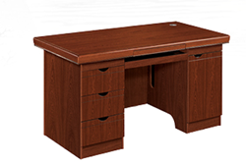 | 1600*800*760 | 张 | 42 | 1.基材：采用E0级环保型中密度纤维板。符合GB/T 11718-2021《中密度纤维板》、GB18580-2017《室内装饰装修材料人造板及其制品中甲醛释放限量》、GB/T39600-2021《人造板及其制品甲醛释放量分级》、GB/T35601-2017《绿色产品评价人造板和木质地板》、HJ571-2010《环境标志产品认证技术要求人造板及其制品》、参照:GB18584-2001《室内装饰装修材料木家具中有害物质限量》，其中密度≥0.73g/cm³，甲醛释放量(GB/T39600-2021)E0级≤0.032mg/m³，含水率≤7.6%，板内密度偏差±1.3%,吸水厚度膨胀率≤4.7%，静曲强度≥30.5MPa，弹性模量≥3240MPa，甲醛释放量(GB18584-2001)≤0.2mg/L，总挥发性有机化合物(TVOC)(HJ571-2010)未检出，苯、甲苯、二甲苯未检出。  2.面材：采用优质胡桃木皮，符合GB/T 13010-2020《木材工业用单板》GB18580-2017《室内装饰装修材料人造板及其制品中甲醛释放限量》含水率8%-16%，甲醛释放量（1m³气候箱法）≤0.05mg/m³。  3.油漆：采用先进环保优质水性漆；使用的水性漆需符合GB 18581-2020《木器涂料中有害物质限量》。苯系物总和含量[限苯、甲苯、二甲苯（含乙苯）]≤100mg/kg；VOC含量≤100g/L；甲醛含量≤10mg/kg；乙二醇醚及酸酯总和含量（限乙二醇甲醚、乙二醇甲醚醋酸酯、乙二醇乙醚、乙二醇乙醚醋酸酯、乙二醇二甲醚、乙二醇二乙醚、二乙二醇二甲醚、三乙二醇二甲醚）≤100mg/kg  ★4.导轨：符合QB/T 3832-1999、QB/T 3827-1999，金属表面耐腐蚀乙酸盐雾连续喷雾≥230小时，涂（镀）层本身的耐腐蚀等级10级。  ★5.铰链：符合QB/T 2189-2013（商用型）、QB/T 3832-1999、QB/T 3827-1999，金属表面耐腐蚀乙酸盐雾连续喷雾≥230小时，镀层本身的耐腐蚀等级10级。  注：带★参数为本项目产品中的重要参数，投标人需提供检测机构出具的具有CMA或CNAS资质的第三方检测单位向投标人出具的带★的有效期内原材料检测报告原件扫描件，对应参数在检测报告中标注，原材料名称需与检测报告中对应材料名称一致。
桌子 | 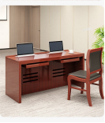 | 1800*800*760 | 张 | 2 | 1.基材：采用E0级环保型中密度纤维板。符合GB/T 11718-2021《中密度纤维板》、GB18580-2017《室内装饰装修材料人造板及其制品中甲醛释放限量》、GB/T39600-2021《人造板及其制品甲醛释放量分级》、GB/T35601-2017《绿色产品评价人造板和木质地板》、HJ571-2010《环境标志产品认证技术要求人造板及其制品》、参照:GB18584-2001《室内装饰装修材料木家具中有害物质限量》，其中密度≥0.73g/cm³，甲醛释放量(GB/T39600-2021)E0级≤0.032mg/m³，含水率≤7.6%，板内密度偏差±1.3%,吸水厚度膨胀率≤4.7%，静曲强度≥30.5MPa，弹性模量≥3240MPa，甲醛释放量(GB18584-2001)≤0.2mg/L，总挥发性有机化合物(TVOC)(HJ571-2010)未检出，苯、甲苯、二甲苯未检出。  2.面材：采用优质胡桃木皮，符合GB/T 13010-2020《木材工业用单板》GB18580-2017《室内装饰装修材料人造板及其制品中甲醛释放限量》含水率8%-16%，甲醛释放量（1m³气候箱法）≤0.05mg/m³。  3.油漆：采用先进环保优质水性漆；使用的水性漆需符合GB 18581-2020《木器涂料中有害物质限量》。苯系物总和含量[限苯、甲苯、二甲苯（含乙苯）]≤100mg/kg；VOC含量≤100g/L；甲醛含量≤10mg/kg；乙二醇醚及酸酯总和含量（限乙二醇甲醚、乙二醇甲醚醋酸酯、乙二醇乙醚、乙二醇乙醚醋酸酯、乙二醇二甲醚、乙二醇二乙醚、二乙二醇二甲醚、三乙二醇二甲醚）≤100mg/kg  ★4.导轨：符合QB/T 3832-1999、QB/T 3827-1999，金属表面耐腐蚀乙酸盐雾连续喷雾≥230小时，涂（镀）层本身的耐腐蚀等级10级。  ★5.铰链：符合QB/T 2189-2013（商用型）、QB/T 3832-1999、QB/T 3827-1999，金属表面耐腐蚀乙酸盐雾连续喷雾≥230小时，镀层本身的耐腐蚀等级10级。  注：带★参数为本项目产品中的重要参数，投标人需提供检测机构出具的具有CMA或CNAS资质的第三方检测单位向投标人出具的带★的有效期内原材料检测报告原件扫描件，对应参数在检测报告中标注，原材料名称需与检测报告中对应材料名称一致。
木柜 | 定做 | 900*400*1800 | 组 | 3 | 1.基材：采用优质环保E1级多层实木板，实木多层板符合 GB/T 9846-2015 《普通胶合板》 III 类 GB 18580-2017 《室内装饰装修材料 人造板及其制品中甲醛释放限量》 GB/T 17657-2022 《人造板及饰面人造板理化性能试验方法》甲醛 释放限量≤0.05mg/m³； 含水率≤12%；顺纹静曲强度≥50MPa；横纹 静曲强度≥35MPa ；顺纹弹性模量≥5500MPa ；横纹弹性模量≥ 5000MPa；24h 吸水厚度膨胀率≤6%。  2.面材：采用厚度0.6mm优质实木皮贴面，木皮符合GB/T 13010-2020《木材工业用单板》GB 18580-2017 《室内装饰装修材料 人造板及其制品中甲醛释放限量》含水率8%-16%，甲醛释放量（1m³气候箱法）≤0.05mg/m³。  3.白乳胶：符合GB 18583-2008（水基型），游离甲醛≤0.05g/kg；苯含量≤0.2g/kg；甲苯+二甲苯≤10g/kg；总挥发性有机物≤25g/L。  4.封边条：采用同色PVC封边条；封边条符合QB/T 4463-2013甲醛释放量≤0.1mg/L；。  5.油漆：采用先进环保优质水性漆；使用的水性漆需符合GB 18581-2020《木器涂料中有害物质限量》。苯系物总和含量[限苯、甲苯、二甲苯（含乙苯）]≤100mg/kg；VOC含量≤100g/L；甲醛含量≤10mg/kg；乙二醇醚及酸酯总和含量（限乙二醇甲醚、乙二醇甲醚醋酸酯、乙二醇乙醚、乙二醇乙醚醋酸酯、乙二醇二甲醚、乙二醇二乙醚、二乙二醇二甲醚、三乙二醇二甲醚）≤100mg/kg  6.螺丝：符合GB/T 3325-2017 ，产品表面涂饰层/覆面材料理化性能金属电镀层抗盐雾18h，直径1.5mm以下锈点≤20点/dm²，其中直径≥1.0mm锈点不超过5点（距边缘棱角2mm以内的不计）； | 柜内隔断满足用户使用需求
转角桌 | 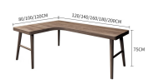 | L形  2300*600*800+  3500*600*800 | 张 | 1 | 1.基材：采用E0级环保型中密度纤维板。符合GB/T 11718-2021《中密度纤维板》、GB18580-2017《室内装饰装修材料人造板及其制品中甲醛释放限量》、GB/T39600-2021《人造板及其制品甲醛释放量分级》、GB/T35601-2017《绿色产品评价人造板和木质地板》、HJ571-2010《环境标志产品认证技术要求人造板及其制品》、参照:GB18584-2001《室内装饰装修材料木家具中有害物质限量》，其中密度≥0.73g/cm³，甲醛释放量(GB/T39600-2021)E0级≤0.032mg/m³，含水率≤7.6%，板内密度偏差±1.3%,吸水厚度膨胀率≤4.7%，静曲强度≥30.5MPa，弹性模量≥3240MPa，甲醛释放量(GB18584-2001)≤0.2mg/L，总挥发性有机化合物(TVOC)(HJ571-2010)未检出，苯、甲苯、二甲苯未检出。  2.面材：采用优质胡桃木皮，符合GB/T 13010-2020《木材工业用单板》GB18580-2017《室内装饰装修材料人造板及其制品中甲醛释放限量》含水率8%-16%，甲醛释放量（1m³气候箱法）≤0.05mg/m³。  3.油漆：采用先进环保优质水性漆；使用的水性漆需符合GB 18581-2020《木器涂料中有害物质限量》。苯系物总和含量[限苯、甲苯、二甲苯（含乙苯）]≤100mg/kg；VOC含量≤100g/L；甲醛含量≤10mg/kg；乙二醇醚及酸酯总和含量（限乙二醇甲醚、乙二醇甲醚醋酸酯、乙二醇乙醚、乙二醇乙醚醋酸酯、乙二醇二甲醚、乙二醇二乙醚、二乙二醇二甲醚、三乙二醇二甲醚）≤100mg/kg
64格手机屏蔽柜 | 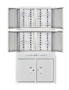 | 1700*776*300 | 组 | 1 | 层数：7-9层  门数量：6门  开合方式：平开门  基材材质：冷轧钢板  五金配件：内挖拉手  油漆工艺：环氧树脂粉末静电喷涂  产品功能：带抽屉
仓储货架 | 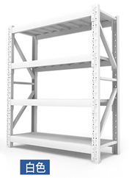 | 2000*600*2000 | 组 | 45 | 冷轧钢
文件柜 | 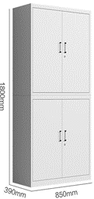 | 850*390*1800 | 个 | 68 | 1.基材：采用优质冷轧钢板0.6mm厚，符合GB/T 3325-2017、GB/T 10125-2021 冲击高度400mm，应无剥落、 裂纹、皱纹。100h内，观察在溶液中样板上划道两侧3mm以外，应无鼓泡产生，100h后，检查划道两侧3mm外，应无锈迹、剥落、起皱、变色和失光等现象。经500h乙酸盐雾 (AASS）试验后，试样上无出现基体金属腐蚀，外表面上无缺陷。表面经酸洗防腐处理，静电喷涂。  2.塑粉：符合GB 18581-2020 《木器涂料中有害物质限量》GB/T 3325-2017《金属家具通用技术条件》VOC含量≤5g/kg；可溶性重金属含量：镉（Cd）含量、铬（Cr）含量、汞（Hg）含量≤5mg/kg；总铅（Pb）含量≤5mg/kg。  3.焊丝：符合GB 6675.4-2014 《玩具安全 第4部分：特定元素的迁移》可迁移元素的最大限量要求中锑Sb、砷As、钡Ba、镉Cd、铬Cr、铅Pb、汞Hg、硒Se未检出。按采用焊接机器人工作站保护焊焊接技术，焊接无灰渣、气孔、焊瘤；无脱焊、虚焊、焊穿，光洁平整。钢制部分工艺说明：连接：嵌齿卡口（无螺栓）及转头连接件；封堵：外露栓头加盖标准塑帽.钢管涂装：酸洗、磷化、钝化，环氧聚酯热固粉末（环保一级）高压静电喷塑。  文件柜：符合QB/T 1097-2010《钢制文件柜》，其中附着力不低于1级。
保密柜 | 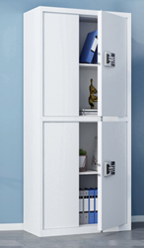 | 900*420*1850 | 组 | 74 | ★1.基材：采用优质冷轧钢板1.0mm厚，符合GB/T 3325-2017GB/T 10125-2021 冲击高度400mm，应无剥落、 裂纹、皱纹。100h内，观察在溶液中样板上划道两侧3mm以外，应无鼓泡产生，100h后，检查划道两侧3mm外，应无锈迹、剥落、起皱、变色和失光等现象。经500h乙酸盐雾 (AASS）试验后，试样上无出现基体金属腐蚀，外表面上无缺陷。表面经酸洗防腐处理，静电喷涂。  ★2.塑粉：符合GB 18581-2020 《木器涂料中有害物质限量》GB/T 3325-2017《金属家具通用技术条件》VOC含量≤5g/kg；可溶性重金属含量：镉（Cd）含量、铬（Cr）含量、汞（Hg）含量≤5mg/kg；总铅（Pb）含量≤5mg/kg。  ★3.焊丝：符合GB 6675.4-2014 《玩具安全 第4部分：特定元素的迁移》可迁移元素的最大限量要求中锑Sb、砷As、钡Ba、镉Cd、铬Cr、铅Pb、汞Hg、硒Se未检出。按采用焊接机器人工作站保护焊焊接技术，焊接无灰渣、气孔、焊瘤；无脱焊、虚焊、焊穿，光洁平整。钢制部分工艺说明：连接：嵌齿卡口（无螺栓）及转头连接件；封堵：外露栓头加盖标准塑帽.钢管涂装：酸洗、磷化、钝化，环氧聚酯热固粉末（环保一级）高压静电喷塑。  ★4.锁具：符合QB/T 1621-2015《家具锁》QB/T 3832-1999《轻工 产品金属镀层腐蚀试验结果的评价》 QB/T 3827-1999 《轻工产品金 属镀层和化学处理层的耐腐蚀试验方法 乙酸盐雾试验(ASS)法》 金 属表面耐腐蚀乙酸盐雾连续喷雾 18 小时， 镀层本身的耐腐蚀等级 10级，镀层对基体的保护等级 10 级。  注：带★参数为本项目产品中的重要参数，投标人需提供检测机构出具的具有CMA或CNAS资质的第三方检测单位向投标人出具的带★的有效期内原材料检测报告原件扫描件，对应参数在检测报告中标注，原材料名称需与检测报告中对应材料名称一致。
转角桌 | 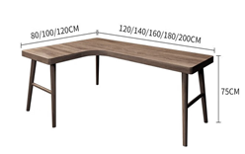 | 2200*900*750 | 张 | 1 | 1.基材：采用E0级环保型中密度纤维板。符合GB/T 11718-2021《中密度纤维板》、GB18580-2017《室内装饰装修材料人造板及其制品中甲醛释放限量》、GB/T39600-2021《人造板及其制品甲醛释放量分级》、GB/T35601-2017《绿色产品评价人造板和木质地板》、HJ571-2010《环境标志产品认证技术要求人造板及其制品》、参照:GB18584-2001《室内装饰装修材料木家具中有害物质限量》，其中密度≥0.73g/cm³，甲醛释放量(GB/T39600-2021)E0级≤0.032mg/m³，含水率≤7.6%，板内密度偏差±1.3%,吸水厚度膨胀率≤4.7%，静曲强度≥30.5MPa，弹性模量≥3240MPa，甲醛释放量(GB18584-2001)≤0.2mg/L，总挥发性有机化合物(TVOC)(HJ571-2010)未检出，苯、甲苯、二甲苯未检出。  2.面材：采用优质胡桃木皮，符合GB/T 13010-2020《木材工业用单板》GB18580-2017《室内装饰装修材料人造板及其制品中甲醛释放限量》含水率8%-16%，甲醛释放量（1m³气候箱法）≤0.05mg/m³。  3.油漆：采用先进环保优质水性漆；使用的水性漆需符合GB 18581-2020《木器涂料中有害物质限量》。苯系物总和含量[限苯、甲苯、二甲苯（含乙苯）]≤100mg/kg；VOC含量≤100g/L；甲醛含量≤10mg/kg；乙二醇醚及酸酯总和含量（限乙二醇甲醚、乙二醇甲醚醋酸酯、乙二醇乙醚、乙二醇乙醚醋酸酯、乙二醇二甲醚、乙二醇二乙醚、二乙二醇二甲醚、三乙二醇二甲醚）≤100mg/kg
会议桌 | 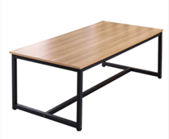 | 2000*1100*760 | 张 | 2 | 1.基材：采用E0级环保型中密度纤维板。符合GB/T 11718-2021《中密度纤维板》、GB18580-2017《室内装饰装修材料人造板及其制品中甲醛释放限量》、GB/T39600-2021《人造板及其制品甲醛释放量分级》、GB/T35601-2017《绿色产品评价人造板和木质地板》、HJ571-2010《环境标志产品认证技术要求人造板及其制品》、参照:GB18584-2001《室内装饰装修材料木家具中有害物质限量》，其中密度≥0.73g/cm³，甲醛释放量(GB/T39600-2021)E0级≤0.032mg/m³，含水率≤7.6%，板内密度偏差±1.3%,吸水厚度膨胀率≤4.7%，静曲强度≥30.5MPa，弹性模量≥3240MPa，甲醛释放量(GB18584-2001)≤0.2mg/L，总挥发性有机化合物(TVOC)(HJ571-2010)未检出，苯、甲苯、二甲苯未检出。  2.面材：采用优质胡桃木皮，符合GB/T 13010-2020《木材工业用单板》GB18580-2017《室内装饰装修材料人造板及其制品中甲醛释放限量》含水率8%-16%，甲醛释放量（1m³气候箱法）≤0.05mg/m³。  3.油漆：采用先进环保优质水性漆；使用的水性漆需符合GB 18581-2020《木器涂料中有害物质限量》。苯系物总和含量[限苯、甲苯、二甲苯（含乙苯）]≤100mg/kg；VOC含量≤100g/L；甲醛含量≤10mg/kg；乙二醇醚及酸酯总和含量（限乙二醇甲醚、乙二醇甲醚醋酸酯、乙二醇乙醚、乙二醇乙醚醋酸酯、乙二醇二甲醚、乙二醇二乙醚、二乙二醇二甲醚、三乙二醇二甲醚）≤100mg/kg | 带3层抽桶
取证桌 | 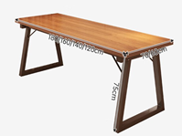 | 1600*845*750 | 张 | 4 | 1.基材：采用E0级环保型中密度纤维板。符合GB/T 11718-2021《中密度纤维板》、GB18580-2017《室内装饰装修材料人造板及其制品中甲醛释放限量》、GB/T39600-2021《人造板及其制品甲醛释放量分级》、GB/T35601-2017《绿色产品评价人造板和木质地板》、HJ571-2010《环境标志产品认证技术要求人造板及其制品》、参照:GB18584-2001《室内装饰装修材料木家具中有害物质限量》，其中密度≥0.73g/cm³，甲醛释放量(GB/T39600-2021)E0级≤0.032mg/m³，含水率≤7.6%，板内密度偏差±1.3%,吸水厚度膨胀率≤4.7%，静曲强度≥30.5MPa，弹性模量≥3240MPa，甲醛释放量(GB18584-2001)≤0.2mg/L，总挥发性有机化合物(TVOC)(HJ571-2010)未检出，苯、甲苯、二甲苯未检出。  2.面材：采用优质胡桃木皮，符合GB/T 13010-2020《木材工业用单板》GB18580-2017《室内装饰装修材料人造板及其制品中甲醛释放限量》含水率8%-16%，甲醛释放量（1m³气候箱法）≤0.05mg/m³。  3.油漆：采用先进环保优质水性漆；使用的水性漆需符合GB 18581-2020《木器涂料中有害物质限量》。苯系物总和含量[限苯、甲苯、二甲苯（含乙苯）]≤100mg/kg；VOC含量≤100g/L；甲醛含量≤10mg/kg；乙二醇醚及酸酯总和含量（限乙二醇甲醚、乙二醇甲醚醋酸酯、乙二醇乙醚、乙二醇乙醚醋酸酯、乙二醇二甲醚、乙二醇二乙醚、二乙二醇二甲醚、三乙二醇二甲醚）≤100mg/kg | 带3层抽桶
组装台 | 定制 | 7700*600 | 张 | 1 | 1.基材：采用E0级环保型中密度纤维板。符合GB/T 11718-2021《中密度纤维板》、GB18580-2017《室内装饰装修材料人造板及其制品中甲醛释放限量》、GB/T39600-2021《人造板及其制品甲醛释放量分级》、GB/T35601-2017《绿色产品评价人造板和木质地板》、HJ571-2010《环境标志产品认证技术要求人造板及其制品》、参照:GB18584-2001《室内装饰装修材料木家具中有害物质限量》，其中密度≥0.73g/cm³，甲醛释放量(GB/T39600-2021)E0级≤0.032mg/m³，含水率≤7.6%，板内密度偏差±1.3%,吸水厚度膨胀率≤4.7%，静曲强度≥30.5MPa，弹性模量≥3240MPa，甲醛释放量(GB18584-2001)≤0.2mg/L，总挥发性有机化合物(TVOC)(HJ571-2010)未检出，苯、甲苯、二甲苯未检出。  2.面材：采用优质胡桃木皮，符合GB/T 13010-2020《木材工业用单板》GB18580-2017《室内装饰装修材料人造板及其制品中甲醛释放限量》含水率8%-16%，甲醛释放量（1m³气候箱法）≤0.05mg/m³。  3.油漆：采用先进环保优质水性漆；使用的水性漆需符合GB 18581-2020《木器涂料中有害物质限量》。苯系物总和含量[限苯、甲苯、二甲苯（含乙苯）]≤100mg/kg；VOC含量≤100g/L；甲醛含量≤10mg/kg；乙二醇醚及酸酯总和含量（限乙二醇甲醚、乙二醇甲醚醋酸酯、乙二醇乙醚、乙二醇乙醚醋酸酯、乙二醇二甲醚、乙二醇二乙醚、二乙二醇二甲醚、三乙二醇二甲醚）≤100mg/kg
办公桌 | 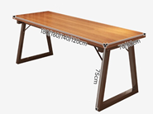 | 1600*845 | 张 | 1 | 1.基材：采用E0级环保型中密度纤维板。符合GB/T 11718-2021《中密度纤维板》、GB18580-2017《室内装饰装修材料人造板及其制品中甲醛释放限量》、GB/T39600-2021《人造板及其制品甲醛释放量分级》、GB/T35601-2017《绿色产品评价人造板和木质地板》、HJ571-2010《环境标志产品认证技术要求人造板及其制品》、参照:GB18584-2001《室内装饰装修材料木家具中有害物质限量》，其中密度≥0.73g/cm³，甲醛释放量(GB/T39600-2021)E0级≤0.032mg/m³，含水率≤7.6%，板内密度偏差±1.3%,吸水厚度膨胀率≤4.7%，静曲强度≥30.5MPa，弹性模量≥3240MPa，甲醛释放量(GB18584-2001)≤0.2mg/L，总挥发性有机化合物(TVOC)(HJ571-2010)未检出，苯、甲苯、二甲苯未检出。  2.面材：采用优质胡桃木皮，符合GB/T 13010-2020《木材工业用单板》GB18580-2017《室内装饰装修材料人造板及其制品中甲醛释放限量》含水率8%-16%，甲醛释放量（1m³气候箱法）≤0.05mg/m³。  3.油漆：采用先进环保优质水性漆；使用的水性漆需符合GB 18581-2020《木器涂料中有害物质限量》。苯系物总和含量[限苯、甲苯、二甲苯（含乙苯）]≤100mg/kg；VOC含量≤100g/L；甲醛含量≤10mg/kg；乙二醇醚及酸酯总和含量（限乙二醇甲醚、乙二醇甲醚醋酸酯、乙二醇乙醚、乙二醇乙醚醋酸酯、乙二醇二甲醚、乙二醇二乙醚、二乙二醇二甲醚、三乙二醇二甲醚）≤100mg/kg
椅子 | 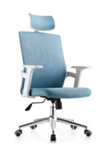 | 常规 | 张 | 17 | ★1.面料采用工程面料：符合GB 18401-2010 <国家纺织产品基本安全技术规范>； GB 17927.1-2011 <软体家具 床垫和沙发 抗引燃特性的评定 第1部分：阴燃 的香烟>，纺织面料甲醛：≤75mg/kg（B类）。  2.填充物：海绵采用高密度回弹海绵，座面表观密度≥29.7kg/m³，其他部位表观密度≥25.4kg/m³，泡沫回弹性能A级≥45%。依据GB/T10802-2006《通用软质聚醚型聚氨酷泡沫塑料》、GB/T 6343-2009《泡沫塑料及橡胶表观密度的测定》、其中回弹率≥61.2%；拉伸强度≥171.3kPa；伸长率≥230.6%；甲醛释放量未检出；TVOC未检出。  3.气压棒符合GB/T 29525-2013 耐高低温性能：气弹簧经-30℃和60℃高低温储存后，公称力Fa衰减量应不大于5%。  4.万向轮：选用优质脚轮，符合QB/T 4765-2014 《家具用脚轮》动载荷：试验后脚轮的零部件不应出现分离和松动，脚轮的滚动、旋转、制动功能不应受到损伤；静载荷：试验后脚轮的轮径变形量不应超过3%，零部件不应出现分离和松动，脚轮的滚动、旋转、制动等功能不应受到损伤。  ★5.一次成型扶手：PP塑料符合GB28481-2012 塑料家具中有害物质限量。其中邻苯二甲酸酯6项均未检出，重金属4项、多环芳烃2项、多溴联苯a(PBB)、多溴二苯醚a(PBDE)均未检出。  注：带★参数为本项目产品中的重要参数，投标人需提供检测机构出具的具有CMA或CNAS资质的第三方检测单位向投标人出具的带★的有效期内原材料检测报告原件扫描件，对应参数在检测报告中标注，原材料名称需与检测报告中对应材料名称一致。
高柜 | 定制 | 600*600 | 个 | 4 | 1.基材：采用E0级环保型中密度纤维板。符合GB/T 11718-2021《中密度纤维板》、GB18580-2017《室内装饰装修材料人造板及其制品中甲醛释放限量》、GB/T39600-2021《人造板及其制品甲醛释放量分级》、GB/T35601-2017《绿色产品评价人造板和木质地板》、HJ571-2010《环境标志产品认证技术要求人造板及其制品》、参照:GB18584-2001《室内装饰装修材料木家具中有害物质限量》，其中密度≥0.73g/cm³，甲醛释放量(GB/T39600-2021)E0级≤0.032mg/m³，含水率≤7.6%，板内密度偏差±1.3%,吸水厚度膨胀率≤4.7%，静曲强度≥30.5MPa，弹性模量≥3240MPa，甲醛释放量(GB18584-2001)≤0.2mg/L，总挥发性有机化合物(TVOC)(HJ571-2010)未检出，苯、甲苯、二甲苯未检出。  2.面材：采用优质胡桃木皮，符合GB/T 13010-2020《木材工业用单板》GB18580-2017《室内装饰装修材料人造板及其制品中甲醛释放限量》含水率8%-16%，甲醛释放量（1m³气候箱法）≤0.05mg/m³。  3.油漆：采用先进环保优质水性漆；使用的水性漆需符合GB 18581-2020《木器涂料中有害物质限量》。苯系物总和含量[限苯、甲苯、二甲苯（含乙苯）]≤100mg/kg；VOC含量≤100g/L；甲醛含量≤10mg/kg；乙二醇醚及酸酯总和含量（限乙二醇甲醚、乙二醇甲醚醋酸酯、乙二醇乙醚、乙二醇乙醚醋酸酯、乙二醇二甲醚、乙二醇二乙醚、二乙二醇二甲醚、三乙二醇二甲醚）≤100mg/kg | 柜内隔断满足用户使用需求
智能柜 | 定制 | 600*600 | 个 | 4 | 1.基材：采用E0级环保型中密度纤维板。符合GB/T 11718-2021《中密度纤维板》、GB18580-2017《室内装饰装修材料人造板及其制品中甲醛释放限量》、GB/T39600-2021《人造板及其制品甲醛释放量分级》、GB/T35601-2017《绿色产品评价人造板和木质地板》、HJ571-2010《环境标志产品认证技术要求人造板及其制品》、参照:GB18584-2001《室内装饰装修材料木家具中有害物质限量》，其中密度≥0.73g/cm³，甲醛释放量(GB/T39600-2021)E0级≤0.032mg/m³，含水率≤7.6%，板内密度偏差±1.3%,吸水厚度膨胀率≤4.7%，静曲强度≥30.5MPa，弹性模量≥3240MPa，甲醛释放量(GB18584-2001)≤0.2mg/L，总挥发性有机化合物(TVOC)(HJ571-2010)未检出，苯、甲苯、二甲苯未检出。  2.面材：采用优质胡桃木皮，符合GB/T 13010-2020《木材工业用单板》GB18580-2017《室内装饰装修材料人造板及其制品中甲醛释放限量》含水率8%-16%，甲醛释放量（1m³气候箱法）≤0.05mg/m³。  3.油漆：采用先进环保优质水性漆；使用的水性漆需符合GB 18581-2020《木器涂料中有害物质限量》。苯系物总和含量[限苯、甲苯、二甲苯（含乙苯）]≤100mg/kg；VOC含量≤100g/L；甲醛含量≤10mg/kg；乙二醇醚及酸酯总和含量（限乙二醇甲醚、乙二醇甲醚醋酸酯、乙二醇乙醚、乙二醇乙醚醋酸酯、乙二醇二甲醚、乙二醇二乙醚、二乙二醇二甲醚、三乙二醇二甲醚）≤100mg/kg | 柜内隔断满足用户使用需求
指挥桌 | 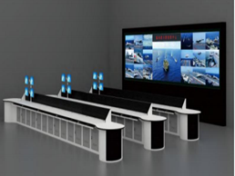 | 4400*660*900 | 组 | 1 | 1.基材：采用E0级环保型中密度纤维板。符合GB/T 11718-2021《中密度纤维板》、GB18580-2017《室内装饰装修材料人造板及其制品中甲醛释放限量》、GB/T39600-2021《人造板及其制品甲醛释放量分级》、GB/T35601-2017《绿色产品评价人造板和木质地板》、HJ571-2010《环境标志产品认证技术要求人造板及其制品》、参照:GB18584-2001《室内装饰装修材料木家具中有害物质限量》，其中密度≥0.73g/cm³，甲醛释放量(GB/T39600-2021)E0级≤0.032mg/m³，含水率≤7.6%，板内密度偏差±1.3%,吸水厚度膨胀率≤4.7%，静曲强度≥30.5MPa，弹性模量≥3240MPa，甲醛释放量(GB18584-2001)≤0.2mg/L，总挥发性有机化合物(TVOC)(HJ571-2010)未检出，苯、甲苯、二甲苯未检出。  ★2.饰面：采用E1级环保三聚氰胺双饰面人造板，符合GB/T 15102-2017 <浸渍胶膜纸饰面纤维板和刨花板> GB 18580-2017 <室内装饰装修材料 人造板及其制品中甲醛释放限量> GB/T 17657-2022 <人造板及饰面人造板理化性能试验方法>；静曲强度:≥11.0MPa。弹性模量≥1600MPa。甲醛释放量≤0.124mg/m³。  3.柜体采用1.5mm优质冷轧钢板，符合GB/T 3325-2017GB/T 10125-2021 冲击高度400mm，应无剥落、 裂纹、皱纹。100h内，观察在溶液中样板上划道两侧3mm以外，应无鼓泡产生，100h后，检查划道两侧3mm外，应无锈迹、剥落、起皱、变色和失光等现象。经500h乙酸盐雾 (AASS）试验后，试样上无出现基体金属腐蚀，外表面上无缺陷。表面经酸洗防腐处理，静电喷涂。  注：带★参数为本项目产品中的重要参数，投标人需提供检测机构出具的具有CMA或CNAS资质的第三方检测单位向投标人出具的带★的有效期内原材料检测报告原件扫描件，对应参数在检测报告中标注，原材料名称需与检测报告中对应材料名称一致。 | 定做  圆弧形或L形
茶水柜 | 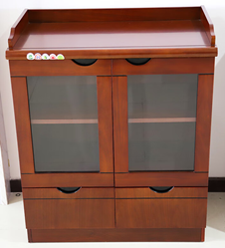 | 800*400*850 | 个 | 46 | 1.基材：采用E0级环保型中密度纤维板。符合GB/T 11718-2021《中密度纤维板》、GB18580-2017《室内装饰装修材料人造板及其制品中甲醛释放限量》、GB/T39600-2021《人造板及其制品甲醛释放量分级》、GB/T35601-2017《绿色产品评价人造板和木质地板》、HJ571-2010《环境标志产品认证技术要求人造板及其制品》、参照:GB18584-2001《室内装饰装修材料木家具中有害物质限量》，其中密度≥0.73g/cm³，甲醛释放量(GB/T39600-2021)E0级≤0.032mg/m³，含水率≤7.6%，板内密度偏差±1.3%,吸水厚度膨胀率≤4.7%，静曲强度≥30.5MPa，弹性模量≥3240MPa，甲醛释放量(GB18584-2001)≤0.2mg/L，总挥发性有机化合物(TVOC)(HJ571-2010)未检出，苯、甲苯、二甲苯未检出。  2.饰面：采用E1级环保三聚氰胺双饰面人造板，符合GB/T 15102-2017 <浸渍胶膜纸饰面纤维板和1.基材：采用E0级环保型中密度纤维板。符合GB/T 11718-2021《中密度纤维板》、GB18580-2017《室内装饰装修材料人造板及其制品中甲醛释放限量》、GB/T39600-2021《人造板及其制品甲醛释放量分级》、GB/T35601-2017《绿色产品评价人造板和木质地板》、HJ571-2010《环境标志产品认证技术要求人造板及其制品》、参照:GB18584-2001《室内装饰装修材料木家具中有害物质限量》，其中密度≥0.73g/cm³，甲醛释放量(GB/T39600-2021)E0级≤0.032mg/m³，含水率≤7.6%，板内密度偏差±1.3%,吸水厚度膨胀率≤4.7%，静曲强度≥30.5MPa，弹性模量≥3240MPa，甲醛释放量(GB18584-2001)≤0.2mg/L，总挥发性有机化合物(TVOC)(HJ571-2010)未检出，苯、甲苯、二甲苯未检出。  2.面材：采用优质胡桃木皮，符合GB/T 13010-2020《木材工业用单板》GB18580-2017《室内装饰装修材料人造板及其制品中甲醛释放限量》含水率8%-16%，甲醛释放量（1m³气候箱法）≤0.05mg/m³。  3.油漆：采用先进环保优质水性漆；使用的水性漆需符合GB 18581-2020《木器涂料中有害物质限量》。苯系物总和含量[限苯、甲苯、二甲苯（含乙苯）]≤100mg/kg；VOC含量≤100g/L；甲醛含量≤10mg/kg；乙二醇醚及酸酯总和含量（限乙二醇甲醚、乙二醇甲醚醋酸酯、乙二醇乙醚、乙二醇乙醚醋酸酯、乙二醇二甲醚、乙二醇二乙醚、二乙二醇二甲醚、三乙二醇二甲醚）≤100mg/kg  4.导轨：符合QB/T 3832-1999、QB/T 3827-1999，金属表面耐腐蚀乙酸盐雾连续喷雾≥230小时，涂（镀）层本身的耐腐蚀等级10级。  5.铰链：符合QB/T 2189-2013（商用型）、QB/T 3832-1999、QB/T 3827-1999，金属表面耐腐蚀乙酸盐雾连续喷雾≥230小时，镀层本身的耐腐蚀等级10级。  ★茶水柜符合GB/T3324-2017《木家具通用技术条件》，木制件甲醛释放量≤1mg/L，木制件涂层可溶性重金属含量（可溶性铅、可溶性镉、可溶性铬、可溶性汞）≤5mg/kg  注：带★参数为本项目产品中的重要参数，投标人需提供检测机构出具的具有CMA或CNAS资质的第三方检测单位向投标人出具的带★的有效期内原材料检测报告原件扫描件，对应参数在检测报告中标注，原材料名称需与检测报告中对应材料名称一致。
长茶几 | 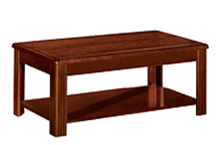 | 1200*600*480 | 个 | 14 | 1.基材：采用E0级环保型中密度纤维板。符合GB/T 11718-2021《中密度纤维板》、GB18580-2017《室内装饰装修材料人造板及其制品中甲醛释放限量》、GB/T39600-2021《人造板及其制品甲醛释放量分级》、GB/T35601-2017《绿色产品评价人造板和木质地板》、HJ571-2010《环境标志产品认证技术要求人造板及其制品》、参照:GB18584-2001《室内装饰装修材料木家具中有害物质限量》，其中密度≥0.73g/cm³，甲醛释放量(GB/T39600-2021)E0级≤0.032mg/m³，含水率≤7.6%，板内密度偏差±1.3%,吸水厚度膨胀率≤4.7%，静曲强度≥30.5MPa，弹性模量≥3240MPa，甲醛释放量(GB18584-2001)≤0.2mg/L，总挥发性有机化合物(TVOC)(HJ571-2010)未检出，苯、甲苯、二甲苯未检出。  2.面材：采用优质胡桃木皮，符合GB/T 13010-2020《木材工业用单板》GB18580-2017《室内装饰装修材料人造板及其制品中甲醛释放限量》含水率8%-16%，甲醛释放量（1m³气候箱法）≤0.05mg/m³。  3.油漆：采用先进环保优质水性漆；使用的水性漆需符合GB 18581-2020《木器涂料中有害物质限量》。苯系物总和含量[限苯、甲苯、二甲苯（含乙苯）]≤100mg/kg；VOC含量≤100g/L；甲醛含量≤10mg/kg；乙二醇醚及酸酯总和含量（限乙二醇甲醚、乙二醇甲醚醋酸酯、乙二醇乙醚、乙二醇乙醚醋酸酯、乙二醇二甲醚、乙二醇二乙醚、二乙二醇二甲醚、三乙二醇二甲醚）≤100mg/kg  茶几：符合GB/T3324-2017《木家具通用技术条件》、GB18584-2001《室内装饰装修材料 木家具中有害物质限量》、GB/T35607-2017《绿色产品评价 家具》的标准要求。
会议桌 | 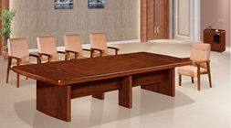 | 3500*1200*760 | 张 | 2 | 1.基材：采用E0级环保型中密度纤维板。符合GB/T 11718-2021《中密度纤维板》、GB18580-2017《室内装饰装修材料人造板及其制品中甲醛释放限量》、GB/T39600-2021《人造板及其制品甲醛释放量分级》、GB/T35601-2017《绿色产品评价人造板和木质地板》、HJ571-2010《环境标志产品认证技术要求人造板及其制品》、参照:GB18584-2001《室内装饰装修材料木家具中有害物质限量》，其中密度≥0.73g/cm³，甲醛释放量(GB/T39600-2021)E0级≤0.032mg/m³，含水率≤7.6%，板内密度偏差±1.3%,吸水厚度膨胀率≤4.7%，静曲强度≥30.5MPa，弹性模量≥3240MPa，甲醛释放量(GB18584-2001)≤0.2mg/L，总挥发性有机化合物(TVOC)(HJ571-2010)未检出，苯、甲苯、二甲苯未检出。  2.面材：采用优质胡桃木皮，符合GB/T 13010-2020《木材工业用单板》GB18580-2017《室内装饰装修材料人造板及其制品中甲醛释放限量》含水率8%-16%，甲醛释放量（1m³气候箱法）≤0.05mg/m³。  3.油漆：采用先进环保优质水性漆；使用的水性漆需符合GB 18581-2020《木器涂料中有害物质限量》。苯系物总和含量[限苯、甲苯、二甲苯（含乙苯）]≤100mg/kg；VOC含量≤100g/L；甲醛含量≤10mg/kg；乙二醇醚及酸酯总和含量（限乙二醇甲醚、乙二醇甲醚醋酸酯、乙二醇乙醚、乙二醇乙醚醋酸酯、乙二醇二甲醚、乙二醇二乙醚、二乙二醇二甲醚、三乙二醇二甲醚）≤100mg/kg
椅子 | 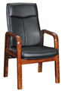 | 常规 | 张 | 20 | 1.面料：采用优质西皮，符合GB/T 16799-2018 《家具用皮革》QB/T 2711-2005 《皮革 物理和机械试验 撕裂力的测定：双边撕裂》摩擦色牢度（干擦、湿擦、碱性汗液）皆≥4级，耐折牢度（20000次）无裂痕，撕裂力≥65N  2.填充物：海绵采用高密度回弹海绵，座面表观密度≥29.7kg/m³，其他部位表观密度≥25.4kg/m³，泡沫回弹性能A级≥45%。依据GB/T10802-2006《通用软质聚醚型聚氨酷泡沫塑料》、GB/T 6343-2009《泡沫塑料及橡胶表观密度的测定》、其中回弹率≥61.2%；拉伸强度≥171.3kPa；伸长率≥230.6%；甲醛释放量未检出；TVOC未检出。  3.框架：实木方符合GB/T 3324-2017 《木家具通用技术条件》木材含水率≤12%。  4.油漆：采用先进环保优质水性漆；使用的水性漆需符合GB 18581-2020《木器涂料中有害物质限量》。苯系物总和含量[限苯、甲苯、二甲苯（含乙苯）]≤100mg/kg；VOC含量≤100g/L；甲醛含量≤10mg/kg；乙二醇醚及酸酯总和含量（限乙二醇甲醚、乙二醇甲醚醋酸酯、乙二醇乙醚、乙二醇乙醚醋酸酯、乙二醇二甲醚、乙二醇二乙醚、二乙二醇二甲醚、三乙二醇二甲醚）≤100mg/kg
无纸化会议桌 | 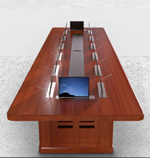 | 5000*1800*760 | 张 | 1 | 1.基材：采用E0级环保型中密度纤维板。符合GB/T 11718-2021《中密度纤维板》、GB18580-2017《室内装饰装修材料人造板及其制品中甲醛释放限量》、GB/T39600-2021《人造板及其制品甲醛释放量分级》、GB/T35601-2017《绿色产品评价人造板和木质地板》、HJ571-2010《环境标志产品认证技术要求人造板及其制品》、参照:GB18584-2001《室内装饰装修材料木家具中有害物质限量》，其中密度≥0.73g/cm³，甲醛释放量(GB/T39600-2021)E0级≤0.032mg/m³，含水率≤7.6%，板内密度偏差±1.3%,吸水厚度膨胀率≤4.7%，静曲强度≥30.5MPa，弹性模量≥3240MPa，甲醛释放量(GB18584-2001)≤0.2mg/L，总挥发性有机化合物(TVOC)(HJ571-2010)未检出，苯、甲苯、二甲苯未检出。  2.面材：采用优质胡桃木皮，符合GB/T 13010-2020《木材工业用单板》GB18580-2017《室内装饰装修材料人造板及其制品中甲醛释放限量》含水率8%-16%，甲醛释放量（1m³气候箱法）≤0.05mg/m³。  3.油漆：采用先进环保优质水性漆；使用的水性漆需符合GB 18581-2020《木器涂料中有害物质限量》。苯系物总和含量[限苯、甲苯、二甲苯（含乙苯）]≤100mg/kg；VOC含量≤100g/L；甲醛含量≤10mg/kg；乙二醇醚及酸酯总和含量（限乙二醇甲醚、乙二醇甲醚醋酸酯、乙二醇乙醚、乙二醇乙醚醋酸酯、乙二醇二甲醚、乙二醇二乙醚、二乙二醇二甲醚、三乙二醇二甲醚）≤100mg/kg
椅子 | 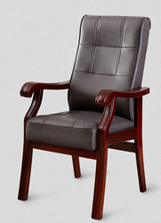 | 常规 | 张 | 12 | 1.面料：采用优质西皮，符合GB/T 16799-2018 《家具用皮革》QB/T 2711-2005 《皮革 物理和机械试验 撕裂力的测定：双边撕裂》摩擦色牢度（干擦、湿擦、碱性汗液）皆≥4级，耐折牢度（20000次）无裂痕，撕裂力≥65N  2.填充物：海绵采用高密度回弹海绵，座面表观密度≥29.7kg/m³，其他部位表观密度≥25.4kg/m³，泡沫回弹性能A级≥45%。依据GB/T10802-2006《通用软质聚醚型聚氨酷泡沫塑料》、GB/T 6343-2009《泡沫塑料及橡胶表观密度的测定》、其中回弹率≥61.2%；拉伸强度≥171.3kPa；伸长率≥230.6%；甲醛释放量未检出；TVOC未检出。  3.框架：实木方符合GB/T 3324-2017 《木家具通用技术条件》木材含水率≤12%。  4.油漆：采用先进环保优质水性漆；使用的水性漆需符合GB 18581-2020《木器涂料中有害物质限量》。苯系物总和含量[限苯、甲苯、二甲苯（含乙苯）]≤100mg/kg；VOC含量≤100g/L；甲醛含量≤10mg/kg；乙二醇醚及酸酯总和含量（限乙二醇甲醚、乙二醇甲醚醋酸酯、乙二醇乙醚、乙二醇乙醚醋酸酯、乙二醇二甲醚、乙二醇二乙醚、二乙二醇二甲醚、三乙二醇二甲醚）≤100mg/kg
条桌 | 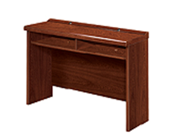 | 1400*450*760 | 张 | 8 | 1.基材：采用E0级环保型中密度纤维板。符合GB/T 11718-2021《中密度纤维板》、GB18580-2017《室内装饰装修材料人造板及其制品中甲醛释放限量》、GB/T39600-2021《人造板及其制品甲醛释放量分级》、GB/T35601-2017《绿色产品评价人造板和木质地板》、HJ571-2010《环境标志产品认证技术要求人造板及其制品》、参照:GB18584-2001《室内装饰装修材料木家具中有害物质限量》，其中密度≥0.73g/cm³，甲醛释放量(GB/T39600-2021)E0级≤0.032mg/m³，含水率≤7.6%，板内密度偏差±1.3%,吸水厚度膨胀率≤4.7%，静曲强度≥30.5MPa，弹性模量≥3240MPa，甲醛释放量(GB18584-2001)≤0.2mg/L，总挥发性有机化合物(TVOC)(HJ571-2010)未检出，苯、甲苯、二甲苯未检出。  2.面材：采用优质胡桃木皮，符合GB/T 13010-2020《木材工业用单板》GB18580-2017《室内装饰装修材料人造板及其制品中甲醛释放限量》含水率8%-16%，甲醛释放量（1m³气候箱法）≤0.05mg/m³。  3.油漆：采用先进环保优质水性漆；使用的水性漆需符合GB 18581-2020《木器涂料中有害物质限量》。苯系物总和含量[限苯、甲苯、二甲苯（含乙苯）]≤100mg/kg；VOC含量≤100g/L；甲醛含量≤10mg/kg；乙二醇醚及酸酯总和含量（限乙二醇甲醚、乙二醇甲醚醋酸酯、乙二醇乙醚、乙二醇乙醚醋酸酯、乙二醇二甲醚、乙二醇二乙醚、二乙二醇二甲醚、三乙二醇二甲醚）≤100mg/kg  ★4.会议条桌：符合GB/T3324-2017《木家具通用技术条件》、GB 18584-2001《室内装饰装修材料 木家具中有害物质限量》，漆膜理化性能：耐液性、耐湿热、耐干热、附着力、耐磨性、抗冲击不低于3级，甲醛释放量≤2mg/L  注：带★参数为本项目产品中的重要参数，投标人需提供检测机构出具的具有CMA或CNAS资质的第三方检测单位向投标人出具的带★的有效期内原材料检测报告原件扫描件，对应参数在检测报告中标注，原材料名称需与检测报告中对应材料名称一致。
椅子 | 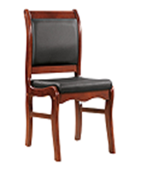 | 常规 | 张 | 247 | 1.面料：采用优质西皮，符合GB/T 16799-2018 《家具用皮革》QB/T 2711-2005 《皮革 物理和机械试验 撕裂力的测定：双边撕裂》摩擦色牢度（干擦、湿擦、碱性汗液）皆≥4级，耐折牢度（20000次）无裂痕，撕裂力≥65N  2.填充物：海绵采用高密度回弹海绵，座面表观密度≥29.7kg/m³，其他部位表观密度≥25.4kg/m³，泡沫回弹性能A级≥45%。依据GB/T10802-2006《通用软质聚醚型聚氨酷泡沫塑料》、GB/T 6343-2009《泡沫塑料及橡胶表观密度的测定》、其中回弹率≥61.2%；拉伸强度≥171.3kPa；伸长率≥230.6%；甲醛释放量未检出；TVOC未检出。  3.框架：实木方符合GB/T 3324-2017 《木家具通用技术条件》木材含水率≤12%。  4.油漆：采用先进环保优质水性漆；使用的水性漆需符合GB 18581-2020《木器涂料中有害物质限量》。苯系物总和含量[限苯、甲苯、二甲苯（含乙苯）]≤100mg/kg；VOC含量≤100g/L；甲醛含量≤10mg/kg；乙二醇醚及酸酯总和含量（限乙二醇甲醚、乙二醇甲醚醋酸酯、乙二醇乙醚、乙二醇乙醚醋酸酯、乙二醇二甲醚、乙二醇二乙醚、二乙二醇二甲醚、三乙二醇二甲醚）≤100mg/kg
办公桌 | 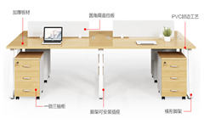 | 2400*1400*760 | 张 | 15 | 1.基材：采用E0级环保型中密度纤维板。符合GB/T 11718-2021《中密度纤维板》、GB18580-2017《室内装饰装修材料人造板及其制品中甲醛释放限量》、GB/T39600-2021《人造板及其制品甲醛释放量分级》、GB/T35601-2017《绿色产品评价人造板和木质地板》、HJ571-2010《环境标志产品认证技术要求人造板及其制品》、参照:GB18584-2001《室内装饰装修材料木家具中有害物质限量》，其中密度≥0.73g/cm³，甲醛释放量(GB/T39600-2021)E0级≤0.032mg/m³，含水率≤7.6%，板内密度偏差±1.3%,吸水厚度膨胀率≤4.7%，静曲强度≥30.5MPa，弹性模量≥3240MPa，甲醛释放量(GB18584-2001)≤0.2mg/L，总挥发性有机化合物(TVOC)(HJ571-2010)未检出，苯、甲苯、二甲苯未检出。  2.饰面：采用E1级环保三聚氰胺双饰面人造板，符合GB/T 15102-2017 <浸渍胶膜纸饰面纤维板和刨花板> GB 18580-2017 <室内装饰装修材料 人造板及其制品中甲醛释放限量> GB/T 17657-2022 <人造板及饰面人造板理化性能试验方法>；静曲强度:≥11.0MPa。弹性模量≥1600MPa。甲醛释放量≤0.124mg/m³。  3.导轨：符合QB/T 3832-1999、QB/T 3827-1999，金属表面耐腐蚀乙酸盐雾连续喷雾≥230小时，涂（镀）层本身的耐腐蚀等级10级。  4.锁具：符合QB/T 1621-2015《家具锁》QB/T 3832-1999《轻工 产品金属镀层腐蚀试验结果的评价》 QB/T 3827-1999 《轻工产品金 属镀层和化学处理层的耐腐蚀试验方法 乙酸盐雾试验(ASS)法》 金 属表面耐腐蚀乙酸盐雾连续喷雾 18 小时， 镀层本身的耐腐蚀等级 10级，镀层对基体的保护等级 10 级。
椅子 | 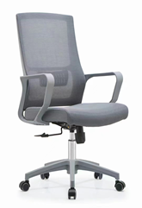 | 常规 | 张 | 60 | 1.面料采用工程面料：符合GB 18401-2010 <国家纺织产品基本安全技术规范>； GB 17927.1-2011 <软体家具 床垫和沙发 抗引燃特性的评定 第1部分：阴燃 的香烟>，纺织面料甲醛：≤75mg/kg（B类）。  2.填充物：海绵采用高密度回弹海绵，座面表观密度≥29.7kg/m³，其他部位表观密度≥25.4kg/m³，泡沫回弹性能A级≥45%。依据GB/T10802-2006《通用软质聚醚型聚氨酷泡沫塑料》、GB/T 6343-2009《泡沫塑料及橡胶表观密度的测定》、其中回弹率≥61.2%；拉伸强度≥171.3kPa；伸长率≥230.6%；甲醛释放量未检出；TVOC未检出。  3.气压棒符合GB/T 29525-2013 耐高低温性能：气弹簧经-30℃和60℃高低温储存后，公称力Fa衰减量应不大于5%。  4.万向轮：选用优质脚轮，符合QB/T 4765-2014 《家具用脚轮》动载荷：试验后脚轮的零部件不应出现分离和松动，脚轮的滚动、旋转、制动功能不应受到损伤；静载荷：试验后脚轮的轮径变形量不应超过3%，零部件不应出现分离和松动，脚轮的滚动、旋转、制动等功能不应受到损伤。  5.一次成型扶手：PP料符合GB28481-2012 塑料家具中有害物质限量。其中邻苯二甲酸酯6项均未检出，重金属4项、多环芳烃2项、多溴联苯a(PBB)、多溴二苯醚a(PBDE)均未检出。
主席台 | 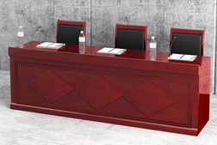 | 7200*600*760 | 张 | 1 | 1.基材：采用E0级环保型中密度纤维板。符合GB/T 11718-2021《中密度纤维板》、GB18580-2017《室内装饰装修材料人造板及其制品中甲醛释放限量》、GB/T39600-2021《人造板及其制品甲醛释放量分级》、GB/T35601-2017《绿色产品评价人造板和木质地板》、HJ571-2010《环境标志产品认证技术要求人造板及其制品》、参照:GB18584-2001《室内装饰装修材料木家具中有害物质限量》，其中密度≥0.73g/cm³，甲醛释放量(GB/T39600-2021)E0级≤0.032mg/m³，含水率≤7.6%，板内密度偏差±1.3%,吸水厚度膨胀率≤4.7%，静曲强度≥30.5MPa，弹性模量≥3240MPa，甲醛释放量(GB18584-2001)≤0.2mg/L，总挥发性有机化合物(TVOC)(HJ571-2010)未检出，苯、甲苯、二甲苯未检出。  2.面材：采用优质胡桃木皮，符合GB/T 13010-2020《木材工业用单板》GB18580-2017《室内装饰装修材料人造板及其制品中甲醛释放限量》含水率8%-16%，甲醛释放量（1m³气候箱法）≤0.05mg/m³。  3.油漆：采用先进环保优质水性漆；使用的水性漆需符合GB 18581-2020《木器涂料中有害物质限量》。苯系物总和含量[限苯、甲苯、二甲苯（含乙苯）]≤100mg/kg；VOC含量≤100g/L；甲醛含量≤10mg/kg；乙二醇醚及酸酯总和含量（限乙二醇甲醚、乙二醇甲醚醋酸酯、乙二醇乙醚、乙二醇乙醚醋酸酯、乙二醇二甲醚、乙二醇二乙醚、二乙二醇二甲醚、三乙二醇二甲醚）≤100mg/kg
椅子 | 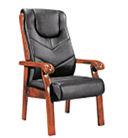 | 常规 | 张 | 9 | 1.面料：采用优质西皮，符合GB/T 16799-2018 《家具用皮革》QB/T 2711-2005 《皮革 物理和机械试验 撕裂力的测定：双边撕裂》摩擦色牢度（干擦、湿擦、碱性汗液）皆≥4级，耐折牢度（20000次）无裂痕，撕裂力≥65N  2.填充物：海绵采用高密度回弹海绵，座面表观密度≥29.7kg/m³，其他部位表观密度≥25.4kg/m³，泡沫回弹性能A级≥45%。依据GB/T10802-2006《通用软质聚醚型聚氨酷泡沫塑料》、GB/T 6343-2009《泡沫塑料及橡胶表观密度的测定》、其中回弹率≥61.2%；拉伸强度≥171.3kPa；伸长率≥230.6%；甲醛释放量未检出；TVOC未检出。  3.框架：实木方符合GB/T 3324-2017 《木家具通用技术条件》木材含水率≤12%。  4.油漆：采用先进环保优质水性漆；使用的水性漆需符合GB 18581-2020《木器涂料中有害物质限量》。苯系物总和含量[限苯、甲苯、二甲苯（含乙苯）]≤100mg/kg；VOC含量≤100g/L；甲醛含量≤10mg/kg；乙二醇醚及酸酯总和含量（限乙二醇甲醚、乙二醇甲醚醋酸酯、乙二醇乙醚、乙二醇乙醚醋酸酯、乙二醇二甲醚、乙二醇二乙醚、二乙二醇二甲醚、三乙二醇二甲醚）≤100mg/kg
2人位条桌 | 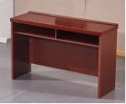 | 1200*400*760 | 张 | 71 | 1.基材：采用E0级环保型中密度纤维板。符合GB/T 11718-2021《中密度纤维板》、GB18580-2017《室内装饰装修材料人造板及其制品中甲醛释放限量》、GB/T39600-2021《人造板及其制品甲醛释放量分级》、GB/T35601-2017《绿色产品评价人造板和木质地板》、HJ571-2010《环境标志产品认证技术要求人造板及其制品》、参照:GB18584-2001《室内装饰装修材料木家具中有害物质限量》，其中密度≥0.73g/cm³，甲醛释放量(GB/T39600-2021)E0级≤0.032mg/m³，含水率≤7.6%，板内密度偏差±1.3%,吸水厚度膨胀率≤4.7%，静曲强度≥30.5MPa，弹性模量≥3240MPa，甲醛释放量(GB18584-2001)≤0.2mg/L，总挥发性有机化合物(TVOC)(HJ571-2010)未检出，苯、甲苯、二甲苯未检出。  2.面材：采用优质胡桃木皮，符合GB/T 13010-2020《木材工业用单板》GB18580-2017《室内装饰装修材料人造板及其制品中甲醛释放限量》含水率8%-16%，甲醛释放量（1m³气候箱法）≤0.05mg/m³。  3.油漆：采用先进环保优质水性漆；使用的水性漆需符合GB 18581-2020《木器涂料中有害物质限量》。苯系物总和含量[限苯、甲苯、二甲苯（含乙苯）]≤100mg/kg；VOC含量≤100g/L；甲醛含量≤10mg/kg；乙二醇醚及酸酯总和含量（限乙二醇甲醚、乙二醇甲醚醋酸酯、乙二醇乙醚、乙二醇乙醚醋酸酯、乙二醇二甲醚、乙二醇二乙醚、二乙二醇二甲醚、三乙二醇二甲醚）≤100mg/kg
条桌 | 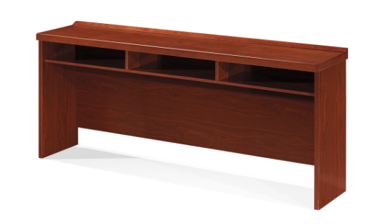 | 1800*400*760 | 张 | 9 | 1.基材：采用E0级环保型中密度纤维板。符合GB/T 11718-2021《中密度纤维板》、GB18580-2017《室内装饰装修材料人造板及其制品中甲醛释放限量》、GB/T39600-2021《人造板及其制品甲醛释放量分级》、GB/T35601-2017《绿色产品评价人造板和木质地板》、HJ571-2010《环境标志产品认证技术要求人造板及其制品》、参照:GB18584-2001《室内装饰装修材料木家具中有害物质限量》，其中密度≥0.73g/cm³，甲醛释放量(GB/T39600-2021)E0级≤0.032mg/m³，含水率≤7.6%，板内密度偏差±1.3%,吸水厚度膨胀率≤4.7%，静曲强度≥30.5MPa，弹性模量≥3240MPa，甲醛释放量(GB18584-2001)≤0.2mg/L，总挥发性有机化合物(TVOC)(HJ571-2010)未检出，苯、甲苯、二甲苯未检出。  2.面材：采用优质胡桃木皮，符合GB/T 13010-2020《木材工业用单板》GB18580-2017《室内装饰装修材料人造板及其制品中甲醛释放限量》含水率8%-16%，甲醛释放量（1m³气候箱法）≤0.05mg/m³。  3.油漆：采用先进环保优质水性漆；使用的水性漆需符合GB 18581-2020《木器涂料中有害物质限量》。苯系物总和含量[限苯、甲苯、二甲苯（含乙苯）]≤100mg/kg；VOC含量≤100g/L；甲醛含量≤10mg/kg；乙二醇醚及酸酯总和含量（限乙二醇甲醚、乙二醇甲醚醋酸酯、乙二醇乙醚、乙二醇乙醚醋酸酯、乙二醇二甲醚、乙二醇二乙醚、二乙二醇二甲醚、三乙二醇二甲醚）≤100mg/kg
两人位沙发 | 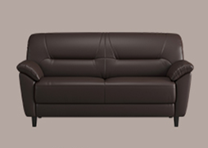 | 1500*800*800 | 张 | 9 | 1.面料：采用优质西皮，符合GB/T 16799-2018 《家具用皮革》QB/T 2711-2005 《皮革 物理和机械试验 撕裂力的测定：双边撕裂》摩擦色牢度（干擦、湿擦、碱性汗液）皆≥4级，耐折牢度（20000次）无裂痕，撕裂力≥65N  2.填充物：海绵采用高密度回弹海绵，座面表观密度≥29.7kg/m³，其他部位表观密度≥25.4kg/m³，泡沫回弹性能A级≥45%。依据GB/T10802-2006《通用软质聚醚型聚氨酷泡沫塑料》、GB/T 6343-2009《泡沫塑料及橡胶表观密度的测定》、其中回弹率≥61.2%；拉伸强度≥171.3kPa；伸长率≥230.6%；甲醛释放量未检出；TVOC未检出。  3.框架：实木方符合GB/T 3324-2017 《木家具通用技术条件》木材含水率≤12%。  沙发：符合QB/T1952.1-2012《软体家具 沙发》，木材含水率≤10%，表观密度≥20kg/m³，回弹性能≥30%，压缩永久变形≤10%
办公桌 | 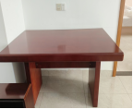 | 1600*800*760 | 张 | 3 | 1.基材：采用E0级环保型中密度纤维板。符合GB/T 11718-2021《中密度纤维板》、GB18580-2017《室内装饰装修材料人造板及其制品中甲醛释放限量》、GB/T39600-2021《人造板及其制品甲醛释放量分级》、GB/T35601-2017《绿色产品评价人造板和木质地板》、HJ571-2010《环境标志产品认证技术要求人造板及其制品》、参照:GB18584-2001《室内装饰装修材料木家具中有害物质限量》，其中密度≥0.73g/cm³，甲醛释放量(GB/T39600-2021)E0级≤0.032mg/m³，含水率≤7.6%，板内密度偏差±1.3%,吸水厚度膨胀率≤4.7%，静曲强度≥30.5MPa，弹性模量≥3240MPa，甲醛释放量(GB18584-2001)≤0.2mg/L，总挥发性有机化合物(TVOC)(HJ571-2010)未检出，苯、甲苯、二甲苯未检出。  2.面材：采用优质胡桃木皮，符合GB/T 13010-2020《木材工业用单板》GB18580-2017《室内装饰装修材料人造板及其制品中甲醛释放限量》含水率8%-16%，甲醛释放量（1m³气候箱法）≤0.05mg/m³。  3.油漆：采用先进环保优质水性漆；使用的水性漆需符合GB 18581-2020《木器涂料中有害物质限量》。苯系物总和含量[限苯、甲苯、二甲苯（含乙苯）]≤100mg/kg；VOC含量≤100g/L；甲醛含量≤10mg/kg；乙二醇醚及酸酯总和含量（限乙二醇甲醚、乙二醇甲醚醋酸酯、乙二醇乙醚、乙二醇乙醚醋酸酯、乙二醇二甲醚、乙二醇二乙醚、二乙二醇二甲醚、三乙二醇二甲醚）≤100mg/kg  4.导轨：符合QB/T 3832-1999、QB/T 3827-1999，金属表面耐腐蚀乙酸盐雾连续喷雾≥230小时，涂（镀）层本身的耐腐蚀等级10级。  5.铰链：符合QB/T 2189-2013（商用型）、QB/T 3832-1999、QB/T 3827-1999，金属表面耐腐蚀乙酸盐雾连续喷雾≥230小时，镀层本身的耐腐蚀等级10级。
电视柜 | 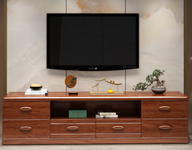 | 2400*420*430 | 张 | 6 | 1.基材：采用E0级环保型中密度纤维板。符合GB/T 11718-2021《中密度纤维板》、GB18580-2017《室内装饰装修材料人造板及其制品中甲醛释放限量》、GB/T39600-2021《人造板及其制品甲醛释放量分级》、GB/T35601-2017《绿色产品评价人造板和木质地板》、HJ571-2010《环境标志产品认证技术要求人造板及其制品》、参照:GB18584-2001《室内装饰装修材料木家具中有害物质限量》，其中密度≥0.73g/cm³，甲醛释放量(GB/T39600-2021)E0级≤0.032mg/m³，含水率≤7.6%，板内密度偏差±1.3%,吸水厚度膨胀率≤4.7%，静曲强度≥30.5MPa，弹性模量≥3240MPa，甲醛释放量(GB18584-2001)≤0.2mg/L，总挥发性有机化合物(TVOC)(HJ571-2010)未检出，苯、甲苯、二甲苯未检出。  2.面材：采用优质胡桃木皮，符合GB/T 13010-2020《木材工业用单板》GB18580-2017《室内装饰装修材料人造板及其制品中甲醛释放限量》含水率8%-16%，甲醛释放量（1m³气候箱法）≤0.05mg/m³。  3.油漆：采用先进环保优质水性漆；使用的水性漆需符合GB 18581-2020《木器涂料中有害物质限量》。苯系物总和含量[限苯、甲苯、二甲苯（含乙苯）]≤100mg/kg；VOC含量≤100g/L；甲醛含量≤10mg/kg；乙二醇醚及酸酯总和含量（限乙二醇甲醚、乙二醇甲醚醋酸酯、乙二醇乙醚、乙二醇乙醚醋酸酯、乙二醇二甲醚、乙二醇二乙醚、二乙二醇二甲醚、三乙二醇二甲醚）≤100mg/kg  4.导轨：符合QB/T 3832-1999、QB/T 3827-1999，金属表面耐腐蚀乙酸盐雾连续喷雾≥230小时，涂（镀）层本身的耐腐蚀等级10级。
沙发1+2+3 | 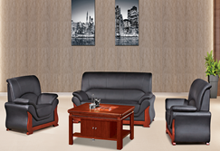 | 常规 | 套 | 3 | 1.面料：采用优质西皮，符合GB/T 16799-2018 《家具用皮革》QB/T 2711-2005 《皮革 物理和机械试验 撕裂力的测定：双边撕裂》摩擦色牢度（干擦、湿擦、碱性汗液）皆≥4级，耐折牢度（20000次）无裂痕，撕裂力≥65N  2.填充物：海绵采用高密度回弹海绵，座面表观密度≥29.7kg/m³，其他部位表观密度≥25.4kg/m³，泡沫回弹性能A级≥45%。依据GB/T10802-2006《通用软质聚醚型聚氨酷泡沫塑料》、GB/T 6343-2009《泡沫塑料及橡胶表观密度的测定》、其中回弹率≥61.2%；拉伸强度≥171.3kPa；伸长率≥230.6%；甲醛释放量未检出；TVOC未检出。  3.框架：实木方符合GB/T 3324-2017 《木家具通用技术条件》木材含水率≤12%。  沙发：符合QB/T1952.1-2012《软体家具 沙发》，木材含水率≤10%，表观密度≥20kg/m³，回弹性能≥30%，压缩永久变形≤10%
单人位沙发 | 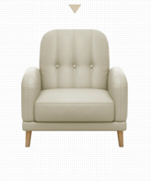 | 780*760*850 | 张 | 3 | 1.面料：采用优质西皮，符合GB/T 16799-2018 《家具用皮革》QB/T 2711-2005 《皮革 物理和机械试验 撕裂力的测定：双边撕裂》摩擦色牢度（干擦、湿擦、碱性汗液）皆≥4级，耐折牢度（20000次）无裂痕，撕裂力≥65N  2.填充物：海绵采用高密度回弹海绵，座面表观密度≥29.7kg/m³，其他部位表观密度≥25.4kg/m³，泡沫回弹性能A级≥45%。依据GB/T10802-2006《通用软质聚醚型聚氨酷泡沫塑料》、GB/T 6343-2009《泡沫塑料及橡胶表观密度的测定》、其中回弹率≥61.2%；拉伸强度≥171.3kPa；伸长率≥230.6%；甲醛释放量未检出；TVOC未检出。  3.框架：实木方符合GB/T 3324-2017 《木家具通用技术条件》木材含水率≤12%。  沙发：符合QB/T1952.1-2012《软体家具 沙发》，木材含水率≤10%，表观密度≥20kg/m³，回弹性能≥30%，压缩永久变形≤10%
餐桌 | 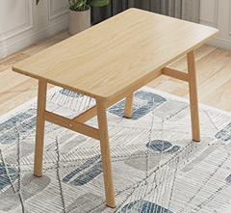 | 1500*800*760 | 张 | 9 | 1.基材：采用优质橡胶木符合：GB/T 3324-2008《木家具通用技术条件》GB/T 18580-2001《室内装饰装修材料 人造板及其制品中甲醛释放限量》木材含水率≤12%；甲醛释放量≤9Mg/100g  ★2.餐桌检测报告符合GB/T 24821-2009《餐桌餐椅》，木制件甲醛释放量≤1mg/L  注：带★参数为本项目产品中的重要参数，投标人需提供检测机构出具的具有CMA或CNAS资质的第三方检测单位向投标人出具的带★的有效期内原材料检测报告原件扫描件，对应参数在检测报告中标注，原材料名称需与检测报告中对应材料名称一致。
椅子 | 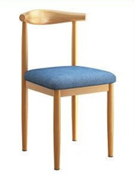 | 常规 | 张 | 54 | 1.基材：采用优质橡胶木符合：GB/T 3324-2008《木家具通用技术条件》GB/T 18580-2001《室内装饰装修材料 人造板及其制品中甲醛释放限量》木材含水率≤12%；甲醛释放量≤9Mg/100g  ★2.餐椅检测报告符合GB/T 24821-2009《餐桌餐椅》，纺织面料甲醛含量≤1mg/L  注：带★参数为本项目产品中的重要参数，投标人需提供检测机构出具的具有CMA或CNAS资质的第三方检测单位向投标人出具的带★的有效期内原材料检测报告原件扫描件，对应参数在检测报告中标注，原材料名称需与检测报告中对应材料名称一致。
隔断柜子 | 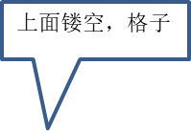  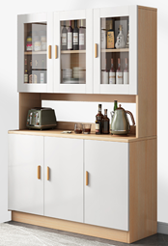 | 长1350*下柜宽400高2000上柜宽300 | 张 | 6 | 1.基材：采用E0级环保型中密度纤维板。符合GB/T 11718-2021《中密度纤维板》、GB18580-2017《室内装饰装修材料人造板及其制品中甲醛释放限量》、GB/T39600-2021《人造板及其制品甲醛释放量分级》、GB/T35601-2017《绿色产品评价人造板和木质地板》、HJ571-2010《环境标志产品认证技术要求人造板及其制品》、参照:GB18584-2001《室内装饰装修材料木家具中有害物质限量》，其中密度≥0.73g/cm³，甲醛释放量(GB/T39600-2021)E0级≤0.032mg/m³，含水率≤7.6%，板内密度偏差±1.3%,吸水厚度膨胀率≤4.7%，静曲强度≥30.5MPa，弹性模量≥3240MPa，甲醛释放量(GB18584-2001)≤0.2mg/L，总挥发性有机化合物(TVOC)(HJ571-2010)未检出，苯、甲苯、二甲苯未检出。  2.饰面：采用E1级环保三聚氰胺双饰面人造板，符合GB/T 15102-2017 <浸渍胶膜纸饰面纤维板和刨花板> GB 18580-2017 <室内装饰装修材料 人造板及其制品中甲醛释放限量> GB/T 17657-2022 <人造板及饰面人造板理化性能试验方法>；静曲强度:≥11.0MPa。弹性模量≥1600MPa。甲醛释放量≤0.124mg/m³。  3.铰链：符合QB/T 2189-2013（商用型）、QB/T 3832-1999、QB/T 3827-1999，金属表面耐腐蚀乙酸盐雾连续喷雾≥230小时，镀层本身的耐腐蚀等级10级。
橱柜 | 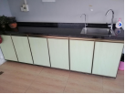 | L形  2100*600*800+  2000*600*800 | 组 | 3 | 下柜铝合金/台面人造大理石/不锈钢水龙头/柜体使用大理石 | 含1个洗手盘、下水器
餐桌 | 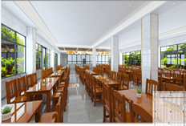 | 1300*800*760 | 张 | 49 | 1.基材：采用优质橡胶木符合：GB/T 3324-2008《木家具通用技术条件》GB/T 18580-2001《室内装饰装修材料 人造板及其制品中甲醛释放限量》木材含水率≤12%；甲醛释放量≤9Mg/100g
餐椅 | 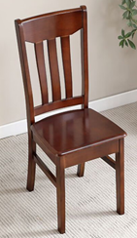 | 常规 | 张 | 196 | 1.基材：采用优质橡胶木符合：GB/T 3324-2008《木家具通用技术条件》GB/T 18580-2001《室内装饰装修材料 人造板及其制品中甲醛释放限量》木材含水率≤12%；甲醛释放量≤9Mg/100g
圆餐桌 | 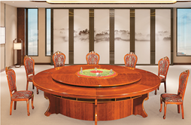 | φ2800*760 | 张 | 1 | ★1、基材为橡木实木，符合GB/T 3324-2017 <木家具通用技术条件>； GB 18580-2017 <室内装饰装修材料 人造板及其制品中甲醛释放限量>桌面基材采用优质环保橡木指接板，外表应无腐朽材,内表轻微腐朽面积不 应超过零件面积的20%。产品中人造板部件甲醛释放量：≤0.05mg/m³，符合国家标准；桌面使用优质橡木木皮饰面，所有板件做到双贴面、平整、无脱胶、表面无胶渍；  2、餐桌油漆：采用先进环保优质水性漆；使用的水性漆需符合GB 18581-2020《木器涂料中有害物质限量》。苯系物总和含量[限苯、甲苯、二甲苯（含乙苯）]≤100mg/kg；VOC含量≤100g/L；甲醛含量≤10mg/kg；乙二醇醚及酸酯总和含量（限乙二醇甲醚、乙二醇甲醚醋酸酯、乙二醇乙醚、乙二醇乙醚醋酸酯、乙二醇二甲醚、乙二醇二乙醚、二乙二醇二甲醚、三乙二醇二甲醚）≤100mg/kg  注：带★参数为本项目产品中的重要参数，投标人需提供检测机构出具的具有CMA或CNAS资质的第三方检测单位向投标人出具的带★的有效期内原材料检测报告原件扫描件，对应参数在检测报告中标注，原材料名称需与检测报告中对应材料名称一致。 | 电动
椅子 | 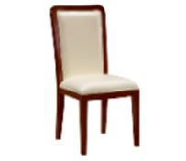 | 常规 | 张 | 40 | 1.面料：采用优质西皮，符合GB/T 16799-2018 《家具用皮革》QB/T 2711-2005 《皮革 物理和机械试验 撕裂力的测定：双边撕裂》摩擦色牢度（干擦、湿擦、碱性汗液）皆≥4级，耐折牢度（20000次）无裂痕，撕裂力≥65N  2.填充物：海绵采用高密度回弹海绵，座面表观密度≥29.7kg/m³，其他部位表观密度≥25.4kg/m³，泡沫回弹性能A级≥45%。依据GB/T10802-2006《通用软质聚醚型聚氨酷泡沫塑料》、GB/T 6343-2009《泡沫塑料及橡胶表观密度的测定》、其中回弹率≥61.2%；拉伸强度≥171.3kPa；伸长率≥230.6%；甲醛释放量未检出；TVOC未检出。  3.框架：实木方符合GB/T 3324-2017 《木家具通用技术条件》木材含水率≤12%。  4.油漆：采用先进环保优质水性漆；使用的水性漆需符合GB 18581-2020《木器涂料中有害物质限量》。苯系物总和含量[限苯、甲苯、二甲苯（含乙苯）]≤100mg/kg；VOC含量≤100g/L；甲醛含量≤10mg/kg；乙二醇醚及酸酯总和含量（限乙二醇甲醚、乙二醇甲醚醋酸酯、乙二醇乙醚、乙二醇乙醚醋酸酯、乙二醇二甲醚、乙二醇二乙醚、二乙二醇二甲醚、三乙二醇二甲醚）≤100mg/kg
备餐桌 |  | 1600*400*760 | 张 | 3 | 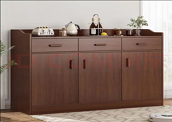  1.基材：采用E0级环保型中密度纤维板。符合GB/T 11718-2021《中密度纤维板》、GB18580-2017《室内装饰装修材料人造板及其制品中甲醛释放限量》、GB/T39600-2021《人造板及其制品甲醛释放量分级》、GB/T35601-2017《绿色产品评价人造板和木质地板》、HJ571-2010《环境标志产品认证技术要求人造板及其制品》、参照:GB18584-2001《室内装饰装修材料木家具中有害物质限量》，其中密度≥0.73g/cm³，甲醛释放量(GB/T39600-2021)E0级≤0.032mg/m³，含水率≤7.6%，板内密度偏差±1.3%,吸水厚度膨胀率≤4.7%，静曲强度≥30.5MPa，弹性模量≥3240MPa，甲醛释放量(GB18584-2001)≤0.2mg/L，总挥发性有机化合物(TVOC)(HJ571-2010)未检出，苯、甲苯、二甲苯未检出。  2.面材：采用优质胡桃木皮，符合GB/T 13010-2020《木材工业用单板》GB18580-2017《室内装饰装修材料人造板及其制品中甲醛释放限量》含水率8%-16%，甲醛释放量（1m³气候箱法）≤0.05mg/m³。  3.油漆：采用先进环保优质水性漆；使用的水性漆需符合GB 18581-2020《木器涂料中有害物质限量》。苯系物总和含量[限苯、甲苯、二甲苯（含乙苯）]≤100mg/kg；VOC含量≤100g/L；甲醛含量≤10mg/kg；乙二醇醚及酸酯总和含量（限乙二醇甲醚、乙二醇甲醚醋酸酯、乙二醇乙醚、乙二醇乙醚醋酸酯、乙二醇二甲醚、乙二醇二乙醚、二乙二醇二甲醚、三乙二醇二甲醚）≤100mg/kg  4.导轨：符合QB/T 3832-1999、QB/T 3827-1999，金属表面耐腐蚀乙酸盐雾连续喷雾≥230小时，涂（镀）层本身的耐腐蚀等级10级。  5.铰链：符合QB/T 2189-2013（商用型）、QB/T 3832-1999、QB/T 3827-1999，金属表面耐腐蚀乙酸盐雾连续喷雾≥230小时，镀层本身的耐腐蚀等级10级。
3+1+1沙发+茶几 | 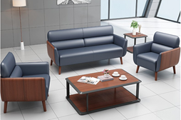 | 3人位沙发：178cm*78cm*83cm  单人位沙发：78cm*78cm*83cm  茶几：120cm*60cm*45cm | 套 | 1 | 1.面料：采用优质西皮，符合GB/T 16799-2018 《家具用皮革》QB/T 2711-2005 《皮革 物理和机械试验 撕裂力的测定：双边撕裂》摩擦色牢度（干擦、湿擦、碱性汗液）皆≥4级，耐折牢度（20000次）无裂痕，撕裂力≥65N  2.填充物：海绵采用高密度回弹海绵，座面表观密度≥29.7kg/m³，其他部位表观密度≥25.4kg/m³，泡沫回弹性能A级≥45%。依据GB/T10802-2006《通用软质聚醚型聚氨酷泡沫塑料》、GB/T 6343-2009《泡沫塑料及橡胶表观密度的测定》、其中回弹率≥61.2%；拉伸强度≥171.3kPa；伸长率≥230.6%；甲醛释放量未检出；TVOC未检出。  3.框架：实木方符合GB/T 3324-2017 《木家具通用技术条件》木材含水率≤12%。  沙发：符合QB/T1952.1-2012《软体家具 沙发》，木材含水率≤10%，表观密度≥20kg/m³，回弹性能≥30%，压缩永久变形≤10%
圆餐桌 | 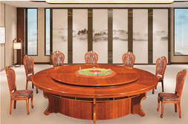 | φ1800*760 | 张 | 2 | 1、基材为橡木实木，符合GB/T 3324-2017 <木家具通用技术条件>； GB 18580-2017 <室内装饰装修材料 人造板及其制品中甲醛释放限量>桌面基材采用优质环保橡木指接板，外表应无腐朽材,内表轻微腐朽面积不 应超过零件面积的20%。产品中人造板部件甲醛释放量：≤0.05mg/m³，符合国家标准；桌面使用优质橡木木皮饰面，所有板件做到双贴面、平整、无脱胶、表面无胶渍；  2、餐桌油漆：采用先进环保优质水性漆；使用的水性漆需符合GB 18581-2020《木器涂料中有害物质限量》。苯系物总和含量[限苯、甲苯、二甲苯（含乙苯）]≤100mg/kg；VOC含量≤100g/L；甲醛含量≤10mg/kg；乙二醇醚及酸酯总和含量（限乙二醇甲醚、乙二醇甲醚醋酸酯、乙二醇乙醚、乙二醇乙醚醋酸酯、乙二醇二甲醚、乙二醇二乙醚、二乙二醇二甲醚、三乙二醇二甲醚）≤100mg/kg | 电动
3人位沙发 | 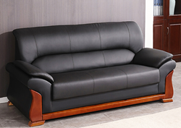 | 2220*910*920 | 张 | 11 | 1.面料：采用优质西皮，符合GB/T 16799-2018 《家具用皮革》QB/T 2711-2005 《皮革 物理和机械试验 撕裂力的测定：双边撕裂》摩擦色牢度（干擦、湿擦、碱性汗液）皆≥4级，耐折牢度（20000次）无裂痕，撕裂力≥65N  2.填充物：海绵采用高密度回弹海绵，座面表观密度≥29.7kg/m³，其他部位表观密度≥25.4kg/m³，泡沫回弹性能A级≥45%。依据GB/T10802-2006《通用软质聚醚型聚氨酷泡沫塑料》、GB/T 6343-2009《泡沫塑料及橡胶表观密度的测定》、其中回弹率≥61.2%；拉伸强度≥171.3kPa；伸长率≥230.6%；甲醛释放量未检出；TVOC未检出。  3.框架：实木方符合GB/T 3324-2017 《木家具通用技术条件》木材含水率≤12%。  沙发：符合QB/T1952.1-2012《软体家具 沙发》，木材含水率≤10%，表观密度≥20kg/m³，回弹性能≥30%，压缩永久变形≤10%
桌子 | 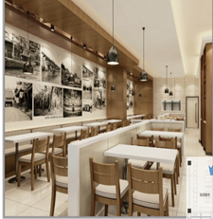 | 1300*800*760 | 张 | 20 | ★1.基材：采用防火板符合GB 18580-2017《室内装饰装修材料 人造板及其制品中甲醛释放限量》、GB/T 17657-2022《人造板饰面人造板理化性能试验方法》、GB 8624-2012《建筑材料及制品燃烧性能分析》，其中静曲强度≥40mPa；弹性模量≥2500mPa；内结合强度≥0.35mPa；2h吸水厚度膨胀率≤0.1%；甲醛释放量E1≤0.05mg/m³，烟气毒性等级达到ZAL级。  2.架子：采用优质钢管，符合GB/T3325-2017《金属家具通用技术条件》标准规范中对产品外观、安全、理化、力学性能要求的规定。  注：带★参数为本项目产品中的重要参数，投标人需提供检测机构出具的具有CMA或CNAS资质的第三方检测单位向投标人出具的带★的有效期内原材料检测报告原件扫描件，对应参数在检测报告中标注，原材料名称需与检测报告中对应材料名称一致。
椅子 | 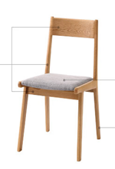 | 常规 | 张 | 80 | 1.基材：采用优质橡胶木符合：GB/T 3324-2008《木家具通用技术条件》GB/T 18580-2001《室内装饰装修材料 人造板及其制品中甲醛释放限量》木材含水率≤12%；甲醛释放量≤9Mg/100g
橱柜 | 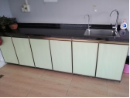 | 3000*600*800 | 组 | 5 | 下柜铝合金/台面人造大理石/不锈钢水龙头 | 含1个洗手盘、下水器
豪华跑步机 | 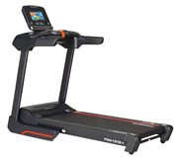 | 尺寸：2065*895*1570mm  折叠尺寸：1390*895*1620mm  包装尺寸：2280*995*440mm  产品毛净重：134/117KG | 台 | 12 | 控制面板10寸TFT屏，可连接WIFI,4种速度快捷按键，4种扬升快捷按键,  MP3/耳机/ USB/ipod音频输入接口，一对高保真音响。  面板显示：速度、坡度、时间、距离、卡路里、心率、步数  自动程式：P1-P36  自定义程式：多种自定义程序  用户模式：时间、距离，卡路里  折叠设计：轻松折叠，放落无需手扶  扬升：0-15%  马达：DC马达 峰值4.5HP，持续 2.5HP，直径φ124mm  额定功率：2300W  速度：1-20KM/H  跑台：530x1510mm  心率测试：手握式心率测试  承重：160KG  展开尺寸：2065*895*1570mm  折叠尺寸：1390*895*1620mm  包装尺寸：2280*995*440mm  产品毛净重：134/117KG
高级磁控竞赛车 | 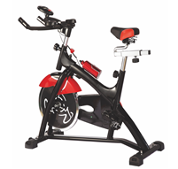 | 高级磁控竞赛车产品尺寸：117*50*110cm | 台 | 12 | 动感单车  1.多功能LED显示器，可显示各项数据；  2.无极变速阻力调节，可根据个人的力度调节阻力，必要时可进行刹车；  3.15KG大飞轮，平衡扭矩，使用寿命长；  4.超耐磨静音皮带，三槽加厚皮带+坚固铸铁皮带盘；  5.专业运动型座椅，可调节高度；  6.高档铝合金安全脚踏，配脚兜和绑绳，双重保障；  参数：  产品尺寸：117*50*110cm  包装尺寸：120*28*85cm
乒乓球桌 | 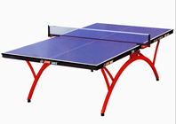 | 专业球台 | 台 | 3 | 专业乒乓球桌家用训练健身折叠式球台
文件柜 | 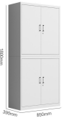 | 850*390*1800 | 组 | 6 | 1.基材：采用优质冷轧钢板0.6mm厚，符合GB/T 3325-2017GB/T 10125-2021 冲击高度400mm，应无剥落、 裂纹、皱纹。100h内，观察在溶液中样板上划道两侧3mm以外，应无鼓泡产生，100h后，检查划道两侧3mm外，应无锈迹、剥落、起皱、变色和失光等现象。经500h乙酸盐雾 (AASS）试验后，试样上无出现基体金属腐蚀，外表面上无缺陷。表面经酸洗防腐处理，静电喷涂。  2.塑粉：符合GB 18581-2020 《木器涂料中有害物质限量》GB/T 3325-2017《金属家具通用技术条件》VOC含量≤5g/kg；可溶性重金属含量：镉（Cd）含量、铬（Cr）含量、汞（Hg）含量≤5mg/kg；总铅（Pb）含量≤5mg/kg。  3.焊丝：符合GB 6675.4-2014 《玩具安全 第4部分：特定元素的迁移》可迁移元素的最大限量要求中锑Sb、砷As、钡Ba、镉Cd、铬Cr、铅Pb、汞Hg、硒Se未检出。按采用焊接机器人工作站保护焊焊接技术，焊接无灰渣、气孔、焊瘤；无脱焊、虚焊、焊穿，光洁平整。钢制部分工艺说明：连接：嵌齿卡口（无螺栓）及转头连接件；封堵：外露栓头加盖标准塑帽.钢管涂装：酸洗、磷化、钝化，环氧聚酯热固粉末（环保一级）高压静电喷塑。  文件柜：符合QB/T 1097-2010《钢制文件柜》，其中附着力不低于1级。
5人站综合训练器 | 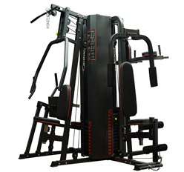 | 常规 | 套 | 2 | 2组铸铁配重块(每组配重块90KG)；175cm加固底座  3根立柱105°主架； 钢板保护罩；轴承滑轮；耐磨PU皮坐垫  训练肌肉：  可做蝴蝶臂，前推，高拉，双杠，提腿，蹬腿，仰卧起坐，等十多种锻炼动作。有效锻炼胸肌，腿  部，腰部等肌肉群体。可供5人同时锻炼。 ★功能：坐姿蹬腿，高拉训练，低拉划船，坐姿推胸，坐姿划船，蝴蝶扩胸，二头肌训练，三头肌训练，双杠屈伸，双杠提膝等★占地面积：2400×2400×2050mm
连体深蹲架+100公斤环保杠铃 | 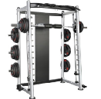 | 常规 | 套 | 2 | 底座：加固底座  滑轮：钢制轴心滑轮  钢丝绳：内芯7股含油芯钢丝绳
多功能哑铃凳 | 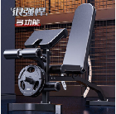 | 常规 | 套 | 2 | 靠背12档可调  钢材厚度1.5mm
哑铃架 | 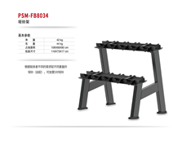 | 哑铃架 尺寸：1080*680*800 | 套 | 4 | 根据锻炼者不同的需求配不同重量的哑铃（自配），可放置5对哑铃。  管材：主架采用优质矩形钢管100*50mm，厚度3mm  结构：2层阶梯式，弧形托位，放置均匀稳定。  减震：贴地脚垫采用橡胶材质，厚度15mm,具有减震功能。
彩色橡胶哑铃 | 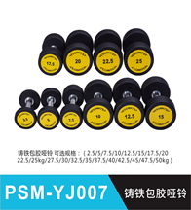 | 常规 | 套 | 4 | 2.5/5/7.5/10/15公斤:各2支  一套80公斤
篮球架 | 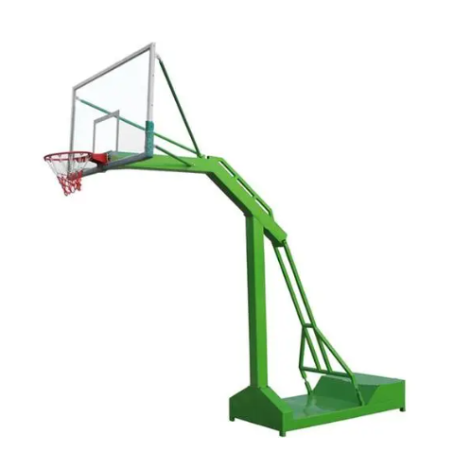 | 常规 | 副 | 1 | 立柱 ：193*31*12CM 伸臂：325*20CM 探臂：225CM 篮圈离地面高度：305CM 国标标准从篮圈到地面3.05M 立柱 ：193*28*12CM 伸臂：325*20CM 探臂：225CM 篮圈离地面高度：305CM 国标标准从篮圈到地面3.05M 1.符合GB/T19851.3—2003，适用于学校体育教学及训练，篮圈距地面高度为3.05米；  2.采用钢化玻璃篮板，尺寸1800*1050mm，厚度12mm，耐候性好、抗氧化、耐蚀能力强等特点；  3.篮球架箱体尺寸2米*1米，钢板厚度3mm；立柱上宽280mm、下宽900mm横臂长2.25米，  4.伸臂由40×60mm矩形管、60×120矩形管拼焊而成，要求上宽120mm，下宽200mm，伸臂长1.85米，  5.弹性篮圈，含篮网，抗弯性好，有效解决投篮时篮圈的稳定性和安全性；  6.钢材在喷塑前经过打沙或抛丸等过程除锈，表面采用静电环氧基粉末喷涂处理，涂层厚度70-80um，试品经GB1771-91 36小时盐雾试验，涂膜无变化，产品具有耐酸碱、耐湿热、抗老化、外观美丽等特点； | 1对篮球架
乒乓球  自动发球机 | 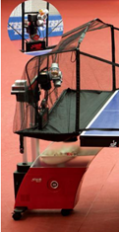 | 常规 | 台 | 3 | 1.声控：练球不停歇，声音调参数。  2.边学边练：内置乒乓教学视频，对照视频练习提升。  3.适合发烧友循序渐进、适合场馆培训、适合学校体育教学功能声控语音控制及提示。  4.7寸LCD触摸液晶屏/支持高清视频和音频播放。  5.内置智能安卓系统/WF无线连接/网页浏览。  6.更专业的自编组合球模式：可任意自编每个球的落点、旋转、速度、弧度、次数并组合。  7.出成频率：25-90球/分钟，可个性化设置。  8.机身容量：约100球。  9.出球落点：长、短球各1-11个(共22个)落点可任意自编。  10.出球速度：4-50M/S，可个性化设置.  11.出球角度：自动高、低分级调节。  12.出球旋转：9种旋转， 自带LED灯提示旋转方向。
单杠 | 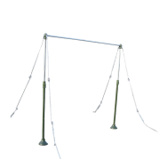 | 常规 | 套 | 2 | 1.产品材质：钢材。  2.杠体长度：2M。  3.立柱直径：42MM。  4.立柱高度：在1.9-2.3M之间可调节。
双杠 | 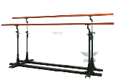 | 常规 | 套 | 2 | 1.底座：呈井子形状，由50*100mm，壁厚5mm槽钢焊接而成。  2.立柱由铸件、钢管、实心钢组合而成。单个立柱重13公斤，每套4个。  3.内升降杆：直径30mm冷拔钢，镀锌强度高，缝隙小。
2、本项目的投标文件截止时间及开标时间更正为：“2023年12月8日9点30分”。
四、其他补充事宜：无
五、对本次招标提出询问，请按以下方式联系
1.采购人信息
名称：梧州市反腐倡廉教育基地管理中心
地址：梧州市工业园区星裕路8号
联系人：李先生、周先生0774-6021786
2.采购代理机构信息
名称：梧州市公共资源交易中心（梧州市政府采购中心）
地址：梧州市红岭大厦10楼
项目联系人：刘小姐
电话：0774-2811070

梧州市公共资源交易中心（梧州市政府采购中心）
2023年11月20日

